

**TRƯỜNG CAO ĐẲNG CÔNG NGHỆ BÁCH KHOA HÀ NỘI**

**KHOA CÔNG NGHỆ THÔNG TIN**

oOo



**BÀI TẬP LỚN:**

**HỆ THỐNG QUẢN LÝ SỔ TIẾT KIỆM**

**Nhóm thực hiện: 7**

**Khoa: Công nghệ thông tin**

**Môn học: Công nghệ Phần Mềm**

**Giảng viên hướng dẫn:**

**LỜI NÓI ĐẦU**

Sổ tiết kiệm có thể hiểu đơn giản là sổ giữ tiền của bạn ở ngân hàng, có ghi rõ thông tin số tiền gửi ban đầu, mức lãi suất được hưởng và thời hạn gửi tiền. Thay vì để tiền trong nhà với nhiều rủi ro như mất cắp, hỏa hoạn hay đồng tiền mất giá thì gửi tiền tiết kiệm ngân hàng sẽ mang lại nhiều lợi ích hơn.

**Lợi ích của việc gửi tiền tiết kiệm vào ngân hàng:**

Sinh lời**:** tiền gửi vào ngân hàng sẽ được trả lãi. Mức lãi này giúp cho số tiền của bạn sinh sôi thay vì giữa nguyên mức ban đầu. Tùy từng thời điểm và kỳ hạn bạn gửi lãi suất được hưởng sẽ khác nhau. Ví dụ bạn gửi kỳ hạn 1 tháng lãi suất sẽ là 3%/năm. Nhưng gửi kỳ hạn 12 tháng lãi suất sẽ là 7%/năm.

An toàn**:** Tiền gửi vào ngân hàng gần như là an toàn tuyệt đối bởi hoạt động ngân hàng bị giám sát chặt chẽ bởi Ngân hàng Nhà Nước, Bộ tài chính. Ngoài ra ngân hàng là đơn vị đặc thù có các biện pháp nghiệp vụ để đảm bảo an toàn cho số tiền khách hàng gửi vào.

Linh hoạt sử dụng vốn: Ngân hàng đưa ra nhiều kỳ hạn gửi tiền để khách hàng lựa chọn. Nếu như có nhu cầu thường xuyên sử dụng để thanh toán khách hàng có thể lựa chọn gửi tiền không kỳ hạn. Ngoài ra có các kỳ hạn gửi tiền từ 1 tháng, 2 tháng, 3 tháng, 6 tháng, 9 tháng....để khách hàng lựa chọn phù hợp với nhu cầu tài chính của mình.

**Thông Tin Sinh Viên Thực Hiện**

|  |  |
| --- | --- |
| **Họ và tên** | **Mã sinh viên** |
| Dương Quốc Việt | 2109610087 |
| Nguyễn Duy Hiếu | 2109610038 |
| Nguyễn Phi Trường | 2109610386 |
| Trịnh Xuân Hà | 2109610032 |
| Nguyễn Ngọc Hà | 2109610093 |

**BẢNG PHÂN CÔNG CÔNG VIỆC NHÓM**

|  |  |  |  |
| --- | --- | --- | --- |
| **Công việc** | | **Thời gian (số giờ làm việc)** |  |
| **Phân tích** | Phân tích yêu cầu | 6 – 7 ngày | Cả nhóm |
| Xác định các đối tượng | 6 – 7 ngày |
| Xác định các nghiệp vụ | 6 – 7 ngày |
| Xác định thời gian thực hiện | 6 – 7 ngày |
| **Thiết kế** | Thiết kế biểu đồ use- case | 3-4 tuần | Cả nhóm |
| Thiết kế biểu đồ lớp | 3-4 tuần |
| Thiết kế giao diện | 3-4 tuần |
| Thiết kế cơ sở dữ liệu | 3-4 tuần |
| **Chế tạo** | Mã hóa chương trình | 2 tuần | Cả nhóm |
| Mã hóa giao diện | 2 tuần |
| **Kiểm thử** | Kiểm tra lỗi | 6 – 7 ngày | 2 người (Nguyễn Phi Trường, Nguyễn Ngọc Hà) |
| Sửa lỗi | 6 – 7 ngày |
| **Bảo trì** | Nâng cấp, sửa chữa | Không xác định thời gian | Cả nhóm |

**CHƯƠNG 1: KHẢO SÁT BÀI TOÁN**

* 1. **Mô tả yêu cầu bài toán**

**- Nhập thông tin từ phiếu gửi tiền của khách hàng**: Thông tin Sổ tiết kiệm gồm có: Mã sổ, họ tên khách hàng, CMND (hộ chiếu), ngày cấp, nơi cấp, ngày sinh, địa chỉ, ngày mở sổ…. (đã bao gồm thông tin khách hàng, hỗ trợ kế toán tiền gửi nhập liệu nhanh hơn trong trường hợp khách hàng cũ).

- **Mở và in sổ tiết kiệm mới.**

- **Tra cứu thông tin**:

Khách hàng tra lãi, gốc, ngày đến hạn của sổ tiết kiệm trên internet.

Người dùng tra cứu thông tin sổ tiết kiệm.

- **Lập báo cáo**: báo cáo tiền gửi theo tháng. •

- **Hệ thống thân thiện, dễ sử dụng.**

**1.2 Khảo sát bài toán**

Một số mẫu hình ảnh sổ tiết kiệm được thu thập:

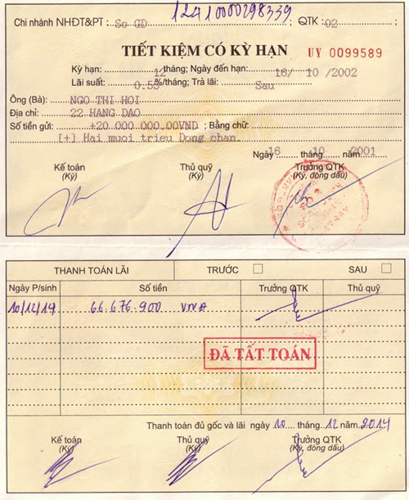

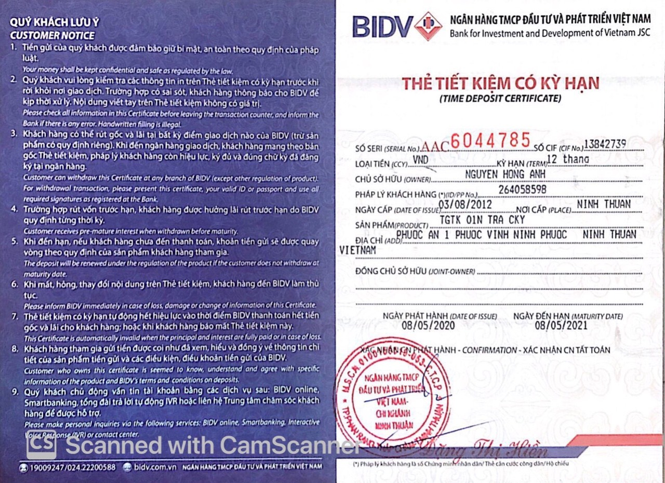

**1.3Xác định thông tin cơ bản cho nghiệp vụ của bài toán**

|  |  |  |  |  |
| --- | --- | --- | --- | --- |
| **STT** | **Nghiệp vụ** | **Người dùng** | **Phầm mềm** | **Ghi chú** |
|  |  | Cung cấp thông tin Sổ tiết | Kiểm tra loại tiết kiệm, số tiền gửi hợp lệ và ghi nhận thông tin.  Ngày mở sổ: lấy ngày hệ thống. |  |
| 1 | Mở sổ tiết kiệm | kiệm: Mã sổ, họ tên khách  hàng, CMND (hộ chiếu), ngày cấp, nơi cấp, ngày sinh, địa | Cho phép  hủy và cập nhật lại |
|  |  | chỉ, ngày mở sổ…. |  |
| 2 | Lập phiếu gởi tiền | Cung cấp thông tin: người nộp tiền, số tài khoản, số tiền, ngày gửi… | Kiểm tra thông tin hợp lệ và ghi nhận thông tin. | Cho phép  hủy và cập nhật lại |
| 3 | Lập phiếu rút tiền | Cung cấp thông tin: người rút tiền, số tài khoản, số tiền, ngày rút… | Kiểm tra thông tin hợp lệ xử lý thông tin. | Cho phép  hủy và cập nhật lại |
| 4 | Tra cứu sổ | Cung cấp thông tin về sổ tiết kiệm. | Tìm và xuất ra thông tin về sổ tiết kiệm. |  |
| 5 | Lập báo cáo tháng | Cung cấp thông tin Loại tiết kiệm, tháng. | Tính toán, ghi nhận, xuất ra thông tin. | Cho phép  hủy và cập nhật lại |
| 6 | Thay đổi qui định | Thay đổi các qui định đã lập ra. | Ghi nhận các thay đổi qui định này. |  |
| 7 | Thay đổi số lượng các loại kỳ hạn; tiền gửi tối thiểu | Cho biết số lượng các loại kỳ hạn, tiền gửi tối thiểu thay đổi như thế nào. | Ghi nhận giá trị mới và thay đổi cách thức kiêm tra. | Tiền gửi tối thiểu số lượng các loại kì hạn thay đổi |
| 8 | Thay đổi thời gian gởi tối thiểu. Lãi suất các loại kỳ hạn (không ành hưởng các sổ chưa đáo hạn ). | Cho biết thời gian gởi tối thiểu, lãi suất các loại kì hạn thay đổi như thế nào | Ghi nhận giá trị mới và thay đổi cách thức kiểm tra |  |

**1.4 Đặc tả yêu cầu phi chức năng**

|  |  |  |  |
| --- | --- | --- | --- |
| **STT** | **Yêu cầu phi chức năng** | **Mô tả chi tiết** | **Ghi chú** |
| 1 | Backup (lưu trữ) dữ liệu | Thường xuyên sao lưu dữ liệu, nhằm mục đích lưu lại thông tin hệ thống dữ liệu khi có xảy ra sự cố lỗi về hệ thống phần mềm hay  lỗi do sự cố máy tính, mất điện đột ngột… |  |
| 2 | Restore (phục hồi) dữ liệu | Song song với Backup dữ liệu thì cần Restore lại dữ liệu, sau khi khắc phục được sự cố, thì bắt buộc phải phục hồi lại dữ liệu mọi thông tin sẽ được thể hiện chính xác trở  lại. |  |
| 3 | Yêu cầu giao diện | * Giao diện thân thiện, dễ sử dụng, hướng dẫn sử dụng trực quan sinh động dễ hiểu được kèm theo phần mềm. * Giao diện có tính tiện dụng, tiết kiệm thao tác, dễ xử lý. |  |
| 4 | Yêu cầu hiệu quả | Các thao tác nhập liệu, tìm kiếm thông tin  cần phải nhanh chóng chính xác, ổn định. | 100 sổ/1h |
| 5 | Yêu cầu tiện dụng | * Chọn hình thức giao diện trực quan, tự nhiên nhất đối với người dùng. * Thông báo lỗi cần thiết. |  |
| 6 | Yêu cầu bảo mật | * Phân quyền sử dụng cho người dùng. * Có tính bảo mật cao. * Tên đăng nhập và mật khẩu phải chính xác để đăng nhập được vào hệ thống. |  |
| 7 | Yêu cầu tính tương thích | * Tương thích hệ điều hành Windows XP trở lên. * Hệ quản trị CSDL từ Microsoft SQL server 2005 trở lên. * Hệ thống được phát triển trên nền |  |

|  |  |  |  |
| --- | --- | --- | --- |
|  |  | Microsoft.NET FrameWorks 2.0 trở lên, ngôn ngữ lập trình C#.  - Có khả năng nhận dữ liệu từ tập tin Excel với cấu trúc theo biểu mẫu khi muốn mở sổ tiết kiệm mới. |  |
| 8 | Yêu cầu công nghệ | * Dễ sửa lỗi, khi bị lỗi, lỗi bị cô lập, không ảnh hưởng đến các chức năng khác. * Dễ bảo trì. |  |

**CHƯƠNG 2: ĐẶC TẢ YÊU CẦU BÀI TOÁN**

**2.1 Giới thiệu chung**

**+ Danh sách các Use Case:**

|  |  |  |
| --- | --- | --- |
| **Mã** | **Tên Use case** | **Ý nghĩa/Ghi chú** |
| UCID-1 | Kiem Tra STK | Kiểm tra Số Tài Khoản |
| UCID-2 | Rut Von/Lanh Lai | Đề nghị rút vốn hoặc lãnh lãi |
| UCID-3 | Mo So/Gui Von | Đề nghị mở STK hoặc gửi thêm vốn vào sổ |
| UCID-4 | Xem/Tra Cuu STK | Xem hoặc tra cứu Số Tài Khoản |
| UCID-5 | Quan Li STK | Quản lí Số Tài Khoản |
| UCID-6 | Nhap Lai Vao Von | Nhập lãi vào vốn |
| UCID-7 | Bao Cao Ve Khach Hang | Báo cáo về khách hàng |
| UCID-8 | Tai Ki Gui So | Tái kí gửi sổ |
| UCID-9 | Bao Cao STK | Báo cáo Số Tài Khoản |
| UCID-10 | Dang Nhap | Đăng nhập |
| UCID-11 | Dang Xuat | Đăng xuất |
| UCID-12 | Doi Mat Khau | Đổi mật khẩu |
| UCID-13 | Tra Cuu Nhan Vien | Tra cứu nhân viên |
| UCID-14 | Su Dung Tro Giup | Sử dụng trợ giúp |
| UCID-15 | Quan Li Thong Tin KH | Quản lí thông tin khách hàng |
| UCID-16 | Sao Luu CSDL | Sao lưu Cơ Sở Dữ Liệu |
| UCID-17 | Phuc Hoi CSDL | Phục hồi Cơ Sở Dữ Liệu |
| UCID-18 | Quan Tri Nguoi Dung | Quản trị người dùng |
| UCID-19 | Thay Doi Qui Dinh | Thay đổi qui định |
| UCID-20 | Yeu cau Tu Van Gui Tien | Yêu cầu tư vấn gửi tiền |
| UCID-21 | Xem Bao Cao Thong Ke | Xem báo cáo thống kê |

**+ Danh sách các tác nhân**:

|  |  |  |
| --- | --- | --- |
| **Mã** | **Actor** | **Mã Use case** |
| ATID-1 | Người quản trị | UCID-10, UCID-11, UCID-12, UCID-16, UCID-17,  UCID-18, UCID-19 |
| ATID-2 | Người dùng | UCID-4, UCID-9, UCID-10, UCID-11, UCID-12,  UCID-13, UCID-14 |
| ATID-3 | Giao dịch viên | UCID-2, UCID-3 |
| ATID-4 | Kế toán | UCID-5, UCID-6, UCID-7, UCID-8 |
| ATID-5 | Kiểm soát viên | UCID-1, UCID-15 |
| ATID-6 | Giám đốc | UCID-21 |
| ATID-7 | Khách hàng | UCID-20 |

**2.2 Biểu đồ use case:**

2.2.1 Biểu đồ Use Case tổng quát

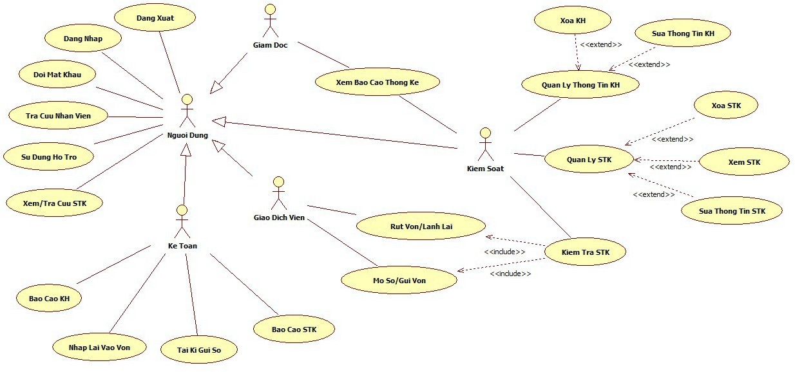

2.2.2 Biểu đồ Use Case Người quản trị

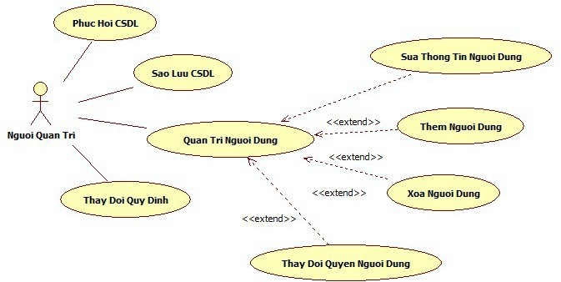

2.2.3 Biểu đồ Use Case Khách hàng

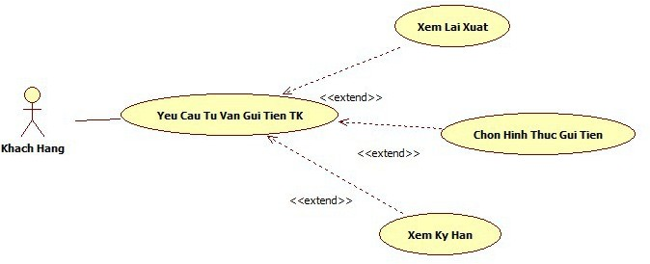

**2.3 Đặc tả Use Case**

**Use case Duyet Mo So/Gio Von**

|  |  |
| --- | --- |
| **Use case ID** | **UCID-1** |
| Tên | Kiem Tra STK |
| Tóm tắt | Sau khi nhận yêu cầu mở STK/gửi vốn hoặc rút vốn/lãnh lãi của STK từ giao dịch viên, kiểm soát viên thực hiện kiểm tra thông tin hợp lệ và kí duyệt mở STK/gửi thêm vốn hoặc rút vốn/lãnh lãi của. Sau đó, chuyển lại cho giao dịch viên. |
| Dòng sự kiện chính | 1. Hệ thống xuất dữ liệu khách hàng, đề nghị kiểm soát viên check vào ô đã duyệt. 2. Giao dịch viên nhận được phản hồi từ hệ thống. |
| Các dòng sự kiện khác | 1a. Dữ liệu khách hàng không hợp lệ:   1. Hệ thống thông báo những thông tin nào không hợp lệ. 2. Hệ thống phản hồi cho giao dịch viên nhập lại. |
| Điều kiện tiên quyết | Người dùng phải đăng nhập thành công vào hệ thống với quyền kiểm soát viên. |
| Các yêu cầu đặc biệt | Thời gian phản hồi không quá 1 phút. |

**Use Case Rut Von/Lanh Lai**

|  |  |
| --- | --- |
| **Use case ID** | **UCID-2** |
| Tên | Rut Von/Lanh Lai |
| Tóm tắt | Giao dịch viên xử lý thông tin từ yêu cầu rút vốn/lãnh lãi của khách  hàng. |
| Dòng sự kiện chính | 1. Hệ thống đề nghị rút tiền bắt buộc chọn 1 trong 2 chức năng: rút trước kỳ hạn và rút đúng hạn.    1. Rút trước hạn: tính lãi cho khách hàng với lãi suất là thấp nhất hoặc lãi suất hiện tại.    2. Rút đúng hạn: tính lãi cho khách hàng với lãi suất theo tháng   gửi.   1. Giao dịch viên cung cấp thông tin cần thiết, nhập số tiền cần rút và ngày rút. (mặc định ngày rút là ngày hiện tại lấy từ hệ thống) 2. Hệ thống thực hiện kiểm tra, tính toán. 3. Hệ thống trả ra kết quả số tiền rút là bao nhiêu và số tiền còn lại trong sổ.    1. Cho phép rút tiền với giá trị thấp nhất là 10, nếu rút số tiền lớn hơn hoặc nhỏ hơn với số tiền có trong sổ thì thông báo là số tiền không đủ để thực hiện giao dịch hoặc sổ đã hết tiền. |
| Các dòng sự kiện khác | Không có |

|  |  |
| --- | --- |
| Điều kiện tiên quyết | Người dùng phải đăng nhập thành công vào hệ thống với quyền giao dịch viên. |
| Các yêu cầu đặc biệt | Thời gian xử lí và xuất kết quả không quá 1 phút. |

**Use Case Mo STK/Gui Von**

|  |  |
| --- | --- |
| **Use case ID** | **UCID-3** |
| Tên | Mo So/Gui Von |
| Tóm tắt | Giao dịch viên xử lý thông tin từ yêu cầu mở STK/gửi thêm vốn vào STK của khách hàng. |
| Dòng sự kiện chính | 1. Hệ thống đề nghị mở STK/gửi vốn. 2. Giao dịch viên cung cấp thông tin cần thiết của khách hàng (họ tên khách hàng, CMND (hộ chiếu), ngày cấp, nơi cấp, ngày sinh, địa chỉ, ngày mở sổ, chữ kí mẫu) (mặc định ngày mở STK/gửi vốn là ngày hiện tại lấy từ hệ thống) và số tiền gửi. 3. Giao dịch viên đề nghị mở STK. 4. Hệ thống thực hiện thêm mới khách hàng, thêm mới STK.    1. Nếu không phải là sổ không kỳ hạn thì không cho phép gửi thêm tiền, muốn gửi thêm thì buộc phải mở sổ mới. 5. Hệ thống thực hiện thành công: xuất thông báo kết quả mã STK, thông tin khách hàng, số tiền gửi. |
| Các dòng sự kiện khác | 2a. Thông tin nhập sai:   1. Hệ thống thông báo những thông tin nào không hợp lệ. 2. Hệ thống đề nghị cung cấp lại thông tin. 4a. Hệ thống thực hiện thêm không thành công: 3. Mã STK trùng: yêu cầu nhập mã số mới. 4. Cung cấp chức năng: thêm, xóa, sửa STK và khách hàng để điều chỉnh. |
| Điều kiện tiên quyết | Người dùng phải đăng nhập thành công vào hệ thống với quyền giao dịch viên. |
| Các yêu cầu đặc biệt | Mỗi STK chỉ có 1 mã duy nhất.  Thời gian xử lí và xuất kết quả không quá 1 phút. |

**Use Case Xem/Tra Cuu STK**

|  |  |
| --- | --- |
| **Use case ID** | **UCID-4** |
| Tên | Xem/Tra Cuu STK |
| Tóm tắt | Người dùng (giao dịch viên, kiểm soát viên, kế toán, giám đốc) thực hiện việc xem và tra cứu thông tin STK cần tìm. |
| Dòng sự kiện | 1. Hệ thống đề nghị cung cấp một trong các thông tin cần tra cứu (Mã |

|  |  |
| --- | --- |
| chính | STK, Mã KH, Tên KH, ngày giao dịch…)   1. Người dùng cung cấp các thông tin cần thiết. 2. Người dùng đề nghị tìm. 3. Hệ thống thực hiện tìm kiếm theo thông tin người dùng cung cấp. 4. Hệ thống xuất ra thông tin STK, khách hàng cần tìm. |
| Các dòng sự kiện khác | 3a. Thông tin tra cứu không hợp lệ:   1. Hệ thống thông báo những thông tin nào không hợp lệ. 2. Hệ thống đề nghị cung cấp lại thông tin. 4a. Không tìm thấy thông tin: 3. Hệ thống thông báo không tìm thấy STK/KH theo thông tin cung cấp. 4. Hệ thống đề nghị cung cấp lại thông tin. 5. Hệ thống yêu cầu nhập từ khoá phải đúng với từ khoá được qui định của hệ thống. Nếu nhập từ khoá không đúng, thông báo qui định cho người dùng biết. |
| Điều kiện tiên quyết | Người dùng đăng nhập thành công vào hệ thống. |
| Các yêu cầu đặc biệt | Thời gian phản hồi tra cứu không quá 1ph. |

**Use Case Quan Li STK**

|  |  |
| --- | --- |
| **Use case ID** | **UCID-5** |
| Tên | Quản Lí Sổ Tiết Kiệm |
| Tóm tắt | Hệ thống cho phép người quản lí sổ tiết kiệm của khách hàng. Bao gồm thông tin danh sách gửi tiết kiệm, chỉnh sửa, thay đổi thông tin sổ tiết kiệm. |
|  | 1.Người quản lí mở form mở sổ tiết kiệm thực hiện thao tác xem, tra cứu |
|  | trên danh mục đó. |
|  | 2. Hệ thống sẽ hiện thị tất cả danh sách mở tiết kiệm của ngân hàng. |
| Dòng sự kiện chính | 1. Hệ thống yêu cầu người quản lí chọn chức năng người quản lí muốn thực hiện. 2. Người dùng chọn chức xóa thông tin sổ tiết kiệm: chức năng này sẽ |
|  | thực hiện. |
|  | 5.Người dùng chọn chức năng sửa thông tin sổ tiết kiệm: chức năng này |
|  | sẽ thực hiện. |
| Các dòng sự kiện khác | 3a.Việc xác nhận thao tác tương ứng không được người sử dụng chấp nhận hệ thống sẽ trở lại trạng thái trước đó.  4a.Nếu người dùng nhập vào không đúng thông tin thì hệ thống sẽ thông báo lỗi. |

|  |  |
| --- | --- |
| Điều kiện tiên quyết | Người sử dụng hệ thống này phải đăng nhập thành công trước khi sử dụng Use Case . |
| Các yêu cầu đặc biệt | Không có. |

**Use case Nhap Lai Vao Von**

|  |  |
| --- | --- |
| **Use case ID** | **UCID-6** |
| Tên | Nhap Lai Vao Von |
| Tóm tắt | Đến ngày đáo hạn STK mà KH chưa lãnh lại định kỳ, số tiền lãi được cộng dồn vào tài khoản hiện có trong STK. Sau ngày đáo hạn STK, khách hàng muốn lãnh lãi, kế toán thực hiện tính lãi suất theo yêu cầu của khách hàng. |
| Dòng sự kiện chính | 1. Hệ thống tự động nhập lãi vào vốn khi đến ngày đáo hạn STK. 2. Khách hàng yêu cầu lãnh lãi. 3. Kế toán yêu cầu xuất thông tin STK, lãi suất. 4. Hệ thống tra cứu theo yêu cầu. 5. Kế toán thực hiện nhập lãi suất . 6. Hệ thống trả ra số dư STK theo yêu cầu. |
| Các dòng sự kiện khác | Không có |
| Điều kiện tiên quyết | Người dùng đăng nhập thành công vào hệ thống với quyền kế toán. |
| Các yêu cầu đặc biệt | Thời gian xử lý không quá 1ph. |

**Use case Bao Cao Ve Khach Hang**

|  |  |
| --- | --- |
| **Use case ID** | **UCID-7** |
| Tên | Báo Cáo Về Khách Hàng |
| Tóm tắt | Use case này cho phép kế toán có thể xem, lâp báo cáo thống kê danh sách khách hàng ngân hàng gửi tiết kiệm khi có yêu cầu. |
| Dòng sự kiện chính | 1.Hệ thống yêu cầu nhập vào thông tin cần báo cáo. 2.Người quản trị cung cấp thông tin cần báo cáo.  3. Hệ thống hiện thị báo cáo theo yêu cầu của người quản trị. |
| Các dòng sự kiện khác | Lỗi kết nối CSDL.  Nếu báo cáo ngày, tháng, năm, quý không phù hợp. |

|  |  |
| --- | --- |
|  | Hệ thống báo cáo không phù hợp yêu cầu nhập lại |
| Điều kiện tiên quyết | Người sử dụng hệ thống này phải đăng nhập thành công trước khi sử dụng Use Case . |
| Các yêu cầu đặc biệt | Người dùng phải đăng nhập với quyền quản lí.  Ngày, tháng , năm, quý cần báo cáo phải <= ngày hệ thống. Thời gian phản hồi không quá 5 giây. |

**Use case Tai Ki Gui So**

|  |  |
| --- | --- |
| **Use case ID** | **UCID-8** |
| Tên | Tai Ki Gui So |
| Tóm tắt | Khách hàng yêu cầu mở lại STK vừa hủy. |
| Dòng sự kiện chính | 1. Hệ thống tự động nhận yêu cầu mở lại STK. 2. Kế toán nhập vào các dữ liệu cần thiết. 3. Hệ thống kiểm tra các thông tin hợp lệ. 4. Hệ thống phục hồi lại STK vừa hủy. |
| Các dòng sự kiện khác | 3a. Thông tin tra cứu không hợp lệ:   1. Hệ thống thông báo những thông tin nào không hợp lệ. 2. Hệ thống đề nghị cung cấp lại thông tin. |
| Điều kiện tiên quyết | Người dùng đăng nhập thành công vào hệ thống với quyền kế toán. |
| Các yêu cầu đặc biệt | Thời gian xử lý không quá 1ph. |

**Use case Bao Cao STK**

|  |  |
| --- | --- |
| **Use case ID** | **UCID-9** |
| Tên | Bao Cao STK |
| Tóm tắt | Cho phép kế toán lâp báo cáo thống kê doanh số hoạt động của ngân  hàng khi có yêu cầu thống kê doanh thu. |
| Dòng sự kiện chính | 1. Hệ thống yêu cầu nhập vào thông tin cần báo cáo. 2. Người quản trị cung cấp thông tin cần báo cáo. 3. Hệ thống hiện thị báo cáo theo yêu cầu của người quản trị. |
| Các dòng sự kiện khác | Lỗi kết nối CSDL.  Nếu báo cáo ngày, tháng, năm, quý không phù hợp. Báo cáo này yêu cầu nhập lại. |

|  |  |
| --- | --- |
| Điều kiện tiên quyết | Người sử dụng hệ thống này phải đăng nhập thành công trước khi sử dụng Use Case . |
| Các yêu cầu đặc biệt | Người dùng phải đăng nhập với quyền quản lí.  Ngày, tháng , năm, quý cần báo cáo phải <= ngày hệ thống |

**Use case Dang Nhap**

|  |  |
| --- | --- |
| **Use case ID** | **UCID-10** |
| Tên | Dang Nhap |
| Tóm tắt | Người sử dụng nhập vào tên đăng nhập và mật khẩu để đăng nhập vào hệ thống. |
| Dòng sự kiện chính | 1. Hệ thống hiển thị trang đăng nhập thông tin người sử dụng. 2. Người dùng nhập vào tên đăng nhập và mật khẩu của mình. 3. Hệ thống kiểm tra thông tin tên có khớp với dự liệu được lưu trữ hay không. 4. Nếu đúng thì người dùng được quyền đăng nhập vào hệ thống. |
| Các dòng sự kiện khác | Người dùng nhập sai hệ thống yêu cầu người dùng nhập lại.  Người dùng nhập không thành công vào hệ thống do lỗi đường truyền kết nối, hoặc hệ thống đang lỗi. |
| Điều kiện tiên quyết | Các tài khoản phải được người quản trị tạo trước  Hệ thống đòi hỏi người sử dụng phải đăng nhập đúng tài khoản và mật khẩu |
| Các yêu cầu đặc biệt | Giao diện thân thiện với người dùng. |

**Use case Dang Xuat**

|  |  |
| --- | --- |
| **Use case ID** | **UCID-11** |
| Tên | Dang Xuat |
| Tóm tắt | Đăng xuất khỏi hệ thống. |
| Dòng sự kiện chính | 1. Hệ thống hiển thị trang đăng xuất. 2. Người dùng bấm vào button đăng xuất. 3. Hệ thống kiểm tra thông tin và thực hiện thoát người dùng khỏi hệ thống. |
| Các dòng sự kiện khác | Không có |

|  |  |
| --- | --- |
| Điều kiện tiên quyết | Các tài khoản phải được đăng nhập trước đó. |
| Các yêu cầu đặc biệt | Giao diện thân thiện với người dùng. |

**Use case Doi Mat Khau**

|  |  |
| --- | --- |
| **Use case ID** | **UCID-12** |
| Tên | Doi Mat Khau |
| Tóm tắt | Người dùng yêu cầu thay đổi mật khẩu. |
| Dòng sự kiện chính | 1. Người dùng yêu cầu thay đổi mật khẩu. 2. Hệ thống yêu cầu người dùng nhập lại mật khẩu cũ và nhập mật khẩu mới 2 lần, nhập mã bảo vệ. 3. Hệ thống kiểm tra thông tin nhập hợp lệ. 4. Hệ thống thông báo đổi mật khẩu thành công. |
| Các dòng sự kiện khác | 3a. Thông tin ký tự mật khẩu không lệ:   1. Hệ thống thông báo thông tin nào không hợp lệ. 2. Hệ thống xuất thông báo nhắc nhở yêu cầu ký tự mật khẩu hợp lệ. 3. Hệ thống đề nghị nhập lại thông tin. |
| Điều kiện tiên quyết | Người dùng đăng nhập thành công vào hệ thống. |
| Các yêu cầu đặc biệt | Thời gian xử lý không quá 1ph. |

**Use case Tra Cuu Nhan Vien**

|  |  |
| --- | --- |
| **Use case ID** | **UCID-13** |
| Tên | Tra Cứu Nhân Viên |
| Tóm tắt | Hệ thống cho phép người dùng gửi tiết kiệm xem nhân viên thực hiện  việc giao dịch nào. |
| Dòng sự kiện chính | 1.Hệ thống cung cấp một số thông tin để tra cứu. 2.Người dùng cung cấp thông tin cần thiết.   1. Hệ thống tra cứu theo yêu cầu của người dùng. 2. Hệ thống đưa ra danh sách tìm kiếm được. |
| Các dòng sự kiện khác | 3a. Thông tin tra cứu không hợp lệ.  -Hệ thống thông báo thông tin nào không hợp lệ.  -Hệ thống yê cầu cung cấp lại thông tin để tiềm kiếm. |

|  |  |
| --- | --- |
|  | 4a. Hệ thống không tìm thấy. |
| Điều kiện tiên quyết | Người sử dụng hệ thống này phải đăng nhập thành công trước khi sử dụng Use Case . |
| Các yêu cầu đặc biệt | Không có |

**Use case Su Dung Tro Giup**

|  |  |
| --- | --- |
| **Use case ID** | **UCID-14** |
| Tên | Su Dung Tro Giup |
| Tóm tắt | Người dùng cần trợ giúp từ hệ thống. |
| Dòng sự kiện chính | 1. Người dùng chọn các loại trợ giúp từ hệ thống. (các câu hỏi thường gặp, hướng dẫn sử dụng, cách khắc phục các lỗi thường xảy ra, liên hệ trực tiếp người quản trị) 2. Hệ thống trả ra kết quả theo yêu cầu người dùng. |
| Các dòng sự kiện khác | Không có |
| Điều kiện tiên quyết | Người dùng đăng nhập thành công vào hệ thống. |
| Các yêu cầu đặc biệt | Thời gian xử lý không quá 1 phút. |

**Use case Quan Li Thong Tin Khach Hang**

|  |  |
| --- | --- |
| **Use case ID** | **UCID-15** |
| Tên | Quan Li Thong Tin KH |
| Tóm tắt | Hệ thống cho phép người quản lí thông tinkhách hàng gửi tiết kiệm. Bao  gồm chức năng xóa, sửa khách hàng. |
| Dòng sự kiện chính | 1. Hệ thống hiển thị tất cả danh sách gửi tiết kiệm của ngân hàng. 2. Hệ thống yêu cầu người quản lí chọn chức năng người quản lí muốn thực hiện. |
|  | 3.Người dùng chọn chức năng xóa khách hàng: chức năng này sẽ thực hiện. |
|  | 4.Người dùng chọn chức năng sửa khách hàng: chức năng này sẽ thực hiện. |

|  |  |
| --- | --- |
|  | 5. Hệ thống cập nhật dữ liệu mới. |
| Các dòng sự kiện khác | 3a.Việc xác nhận thao tác tương ứng không được người sử dụng chấp nhận hệ thống sẽ trở lại trạng thái trước đó.  4a.Nếu người dùng nhập vào không đúng thông tin thì hệ thống sẽ thông báo lỗi. |
| Điều kiện tiên quyết | Người sử dụng hệ thống này phải đăng nhập thành công trước khi sử dụng Use Case. |
| Các yêu cầu đặc biệt | Không có |

**Use case Sao Luu CSDL**

|  |  |
| --- | --- |
| **Use case ID** | **UCID-16** |
| Tên | Sao Luu CSDL |
| Tóm tắt | Người quản trị sao lưu CSDL. |
| Dòng sự kiện chính | 1. Người quản trị đăng nhập vào hệ thống. 2. Hệ thống kiểm tra profile của người quản trị. 3. Giao diện workspace dành cho người quản trị sẽ xuất hiện sau khi người quản trị đăng nhập thành công. 4. Người quản trị chọn vào tab Sao Luu CSDL. 5. Hệ thống sẽ xuất hiện bảng Sao Luu CSDL. 6. Button Sao lưu được Click nếu chưa chọn đường dẫn tới nơi để cần lưu trữ dữ liệu thì thông báo buộc người dùng phải chọn nơi cần lưu dữ liệu. 7. Sau khi chọn xong thì báo lưu thành công. |
| Các dòng sự kiện khác | Không thực hiện sao lưu thành công do nơi lưu trữ đã hết không gian   1. Hệ thống thông báo phân vùng lưu trữ không đủ. 2. Hệ thống yêu cầu cung cấp lại vùng lưu trữ khác. |
| Điều kiện tiên quyết | Phải đăng nhập bằng quyền admin. |
| Các yêu cầu đặc biệt | Không có. |

**Use case Phuc Hoi C**

|  |  |
| --- | --- |
| **Use case ID** | **UCID-16** |
| Tên | Sao Luu CSDL |
| Tóm tắt | Người quản trị sao lưu CSDL. |
| Dòng sự kiện chính | 1. Người quản trị đăng nhập vào hệ thống. 2. Hệ thống kiểm tra profile của người quản trị. 3. Giao diện workspace dành cho người quản trị sẽ xuất hiện sau khi người quản trị đăng nhập thành công. 4. Người quản trị chọn vào tab Sao Luu CSDL. 5. Hệ thống sẽ xuất hiện bảng Sao Luu CSDL. 6. Button Sao lưu được Click nếu chưa chọn đường dẫn tới nơi để cần lưu trữ dữ liệu thì thông báo buộc người dùng phải chọn nơi cần lưu dữ liệu. 7. Sau khi chọn xong thì báo lưu thành công. |
| Các dòng sự kiện khác | Không thực hiện sao lưu thành công do nơi lưu trữ đã hết không gian   1. Hệ thống thông báo phân vùng lưu trữ không đủ. 2. Hệ thống yêu cầu cung cấp lại vùng lưu trữ khác. |
| Điều kiện tiên quyết | Phải đăng nhập bằng quyền admin. |
| Các yêu cầu đặc biệt | Không có. |

|  |  |
| --- | --- |
| **Use case ID** | **UCID-17** |

SDL

|  |  |
| --- | --- |
| Tên | Phuc Hoi CSDL |
| Tóm tắt | Người quản trị thực hiện Phục hồi CSDL. |
| Dòng sự kiện chính | 1. Người quản trị đăng nhập vào hệ thống. 2. Hệ thống kiểm tra profile của người quản trị. 3. Giao diện workspace dành cho người quản trị sẽ xuất hiện sau khi người quản trị đăng nhập thành công. 4. Người quản trị chọn vào tab Phuc Hoi CSDL. 5. Hệ thống sẽ xuất hiện bảng Phuc Hoi CSDL. 6. Button Phục hồi được Click nếu chưa chọn đường dẫn tới nơi để cần để dữ liệu phục hồi thì thông báo buộc người dùng phải chọn nơi chứa dữ liệu phục hồi. 7. Chọn đường dẫn nơi sẽ copy dữ liệu phục hồi vào. 8. Sau khi chọn xong thì hệ thống sẽ báo phục hồi thành công. |
| Các dòng sự kiện khác | Không thực hiện thành công thành công lỗi đường truyền trong quá trình copy dữ liệu.  Không thực hiện thành công thành công lỗi đọc ghi của hệ thống trong quá trình copy dữ liệu. |
| Điều kiện tiên quyết | Phải đăng nhập thành công với quyền admin. Phải có sẵn file sao luu CSDL trước đó. |
| Các yêu cầu đặc biệt | Không có. |

**Use case Phan Quyen Nguoi Dung**

|  |  |
| --- | --- |
| **Use case ID** | **UCID-18** |
| Tên | Phan Quyen Nguoi Dung |
| Tóm tắt | Use case này dùng cho việc thực hiện phân quyền & group cho các người  dùng (user) trong hệ thống. |
| Dòng sự kiện chính | 1. Người quản trị đăng nhập vào hệ thống. 2. Hệ thống kiểm tra profile của người quản trị. 3. Giao diện workspace dành cho người quản trị sẽ xuất hiện sau khi người quản trị đăng nhập thành công. 4. Người quản trị chọn vào tab quản lý user. 5. Hệ thống sẽ xuất hiện bảng quản lý user 6. Trong bảng có trường nhập vào thông tin người dùng (mã, họ tên, địa chỉ, vai trò…) cần chỉnh sửa hoặc nhấn vào nút tìm kiếm để |

|  |  |
| --- | --- |
|  | tìm kiếm thông tin người dùng.   1. Chọn user để chỉnh sửa và save để lưu thông tin vào hệ thống. 2. Chọn nút thêm để thêm, thông tin người dùng sẽ được hệ thống thêm vào database. |
|  | Thông tin tra cứu không hợp lệ.   1. Hệ thống thông báo thông tin mã người dùng không đúng chuẩn. 2. Hệ thống yêu cầu cung cấp lại thông tin. |
| Các dòng sự kiện khác | Không tìm thấy thông tin người dùng:   1. Hệ thống thông báo không tìm thấy thông tin người dùng. 2. Hệ thống yêu cầu cung cấp lại thông tin. |
|  | Chỉnh sửa không thành công:  1. Hệ thống thông báo chỉnh sửa thất bại, có thể do không liên kết được database. |
| Điều kiện tiên quyết | Phải đăng nhập bằng quyền admin mới có thể thực hiện use case này. Trong thời gian chỉnh sửa, user không thể đăng nhập vào hệ thống. |
| Các yêu cầu đặc biệt | Thời gian phản hồi nhanh dưới 1 phút. Thông tin người dùng trả về đầy đủ. |

**Use case Thay Doi Qui Dinh**

|  |  |
| --- | --- |
| **Use case ID** | **UCID-19** |
| Tên | Thay Doi Qui Dinh |
| Tóm tắt | Quản trị hệ thống muốn nhập liệu, thay đổi một số quy định để thực hiện kế hoạch do giám đốc yêu cầu. |
| Dòng sự kiện chính | 1. Quản trị hệ thống chọn quy định để thay đổi 2. Hệ thống cung cấp màn hình thay đổi theo quy định theo quản trị yêu cầu. 3. Quản trị thay đổi yêu cầu. 4. Hệ thống hiện màn hình so sánh và báo cáo cho quản trị xác nhận. 5. Quản trị xác nhận thay đổi và gửi lên giám đốc. 6. Hệ thống báo thay đổi thành công. |
| Các dòng sự kiện khác | 2a. Quản trị hủy việc thay đổi.  3a. Hệ thống trở lại màn hình chính của quản trị. 4b.Quản trị sửa thông tin tài khoản.  5b. Hệ thống trở lại màn hình tạo người dùng. |

|  |  |
| --- | --- |
| Điều kiện tiên quyết | Người sử dụng hệ thống này phải đăng nhập thành công với quyền admin. |
| Các yêu cầu đặc biệt | Tên không có kí tự đặc biệt và khoảng trắng. Mật khẩu phân biệt hoa thường.  CMND nhập số không được nhập kí tự. |

**Use case Yeu Cau Tu Van Gui Tien**

|  |  |
| --- | --- |
| **Use case ID** | **UCID-20** |
| Tên | Yeu Cau Tu Van Gui Tien |
| Tóm tắt | Khách Hàng sau khi đăng nhập vào hệ thống sẽ thực hiện 1 số tác vụ liên quan đến sổ tiêt kiệm như: xem kỳ hạn, xem lãi xuất, chọn hình thức gửi tiền… |
| Dòng sự kiện chính | 1. Khách hàng đăng nhập vào hệ thống thành công. 2a. Chọn xem kỳ hạn để kiểm tra kỳ hạn của sổ tiết kiệm. 3b Hệ thống sẽ trả về kết quả kỳ hạn của sổ tiết kiệm.  2b. Chọn xem lãi xuất để kiểm tra lãi xuất của sổ tiết kiệm. 3b. Hệ thống sẽ trả về kết quả lãi xuất của sổ tiết kiệm.  2c. Chọn hình thức gửi tiền để lựa chọn cách thức gửi tiền của sổ tiết kiệm.  3c. Hệ thống sẽ trả về các hình thức gửi tiền của sổ tiết kiệm. |
| Các dòng sự kiện khác | Lỗi không thể thực hiện yêu cầu tư vấn gửi tiền do lỗi kết nối internet. Hoặc hệ thống bị lỗi.  Khách hàng phải kết nối lại sau khi các lỗi liên quan kết nỗi hoặc hệ thống được khắc phục. |
| Điều kiện tiên quyết | Khách hàng phải đăng nhập thành công vào hệ thống. |
| Các yêu cầu đặc biệt | Máy tính của khách hàng có kết nối internet. Hệ điều hành đã cài đặt trình duyệt web. |

**Use case Xem Bao Cao Thong Ke**

|  |  |
| --- | --- |
| **User Case ID** | **UCID-21** |
| Tên | Xem Bao Cao Thong Ke |
| Tóm tắt | Chức năng xem báo cáo thống kê được sử dụng bởi giám đốc và người kiểm soát, dùng xem thống kê liên quan đến sổ tiết kiệm |
| Dòng sự kiện chính | 1.Đăng nhập vào hệ thống thành công  2.Chọn xem báo cáo thống kê để kiểm tra thống kê do lỗi kết nối  3.Hệ thống sẽ trả về kết quả thống kê của sổ tiết kiệm. |
| Các dòng sự kiện khác | Lỗi không thể thực hiện yêu cầu xem báo cáo thống kê do lỗi kết nối  Phải kết nối sau khi các lỗi liên quan kết nối hoặc hệ thống được khắc phục |
| Điều kiện kiên quyết | Khách hàng phải đăng nhập thành công vào hệ thống và được phân quyền để sử dụng chắc năng này |
| Các yêu cầu đặc biệt | Máy tính có kết nối đến CSDL của hệ thống |

**CHƯƠNG 3: PHÂN TÍCH YÊU CẦU**

**3.1 Xây dựng sơ đồ trạng thái**

**3.1.1 State chart ‘Yêu cầu mở Số Tài khoản’**

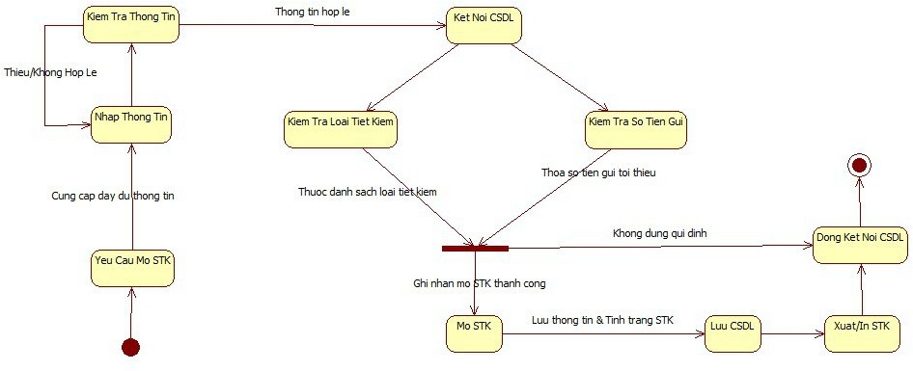

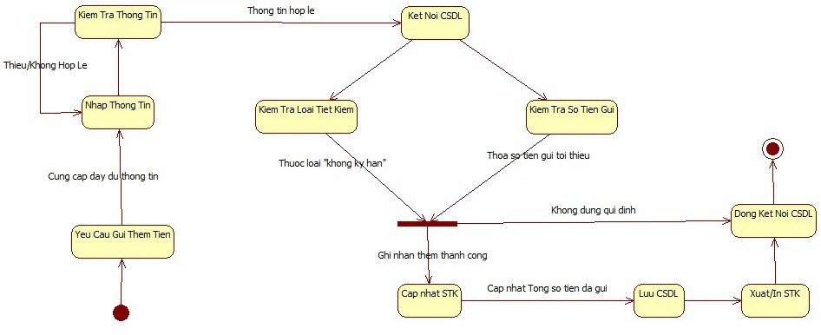 **3.1.2 State chart ‘Yêu Cầu Gửi Thêm Tiền’**

**3.1.3 State chart ‘Rút Tiền’**

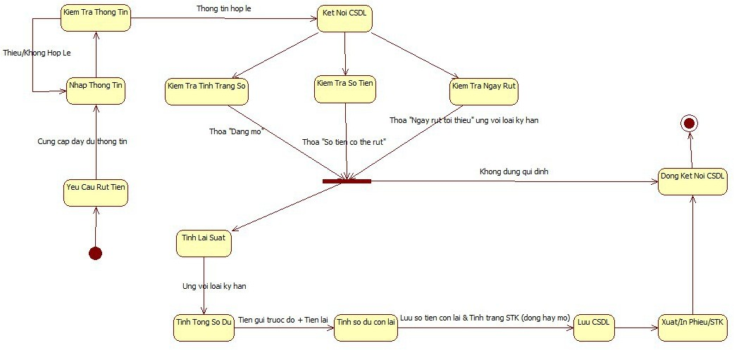

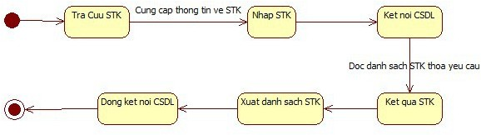**3.1.4** **State chart ‘Tra Cứu Số Tài Khoản’**

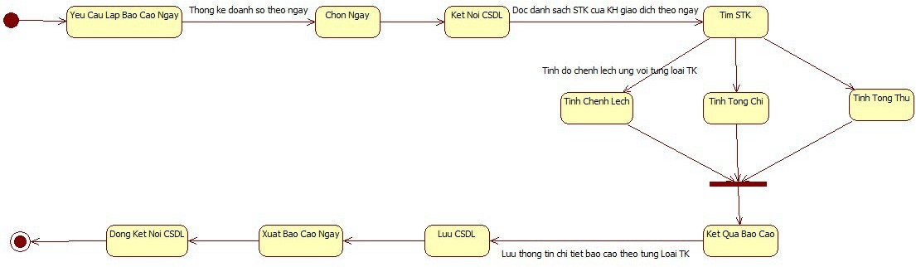**3.1.5 State chart ‘Báo Cáo Doanh Số Trong Ngày’**

3.1.6 State chart ‘Báo Cáo Mở/Đóng Sổ Trong Tháng’

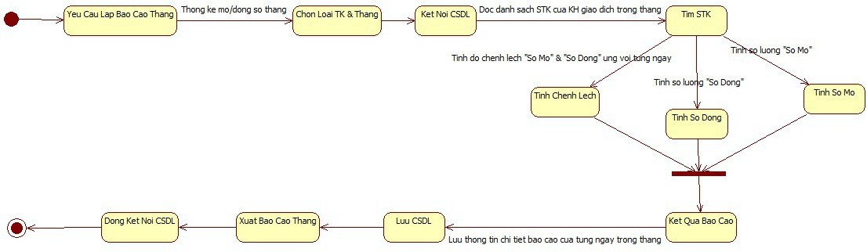

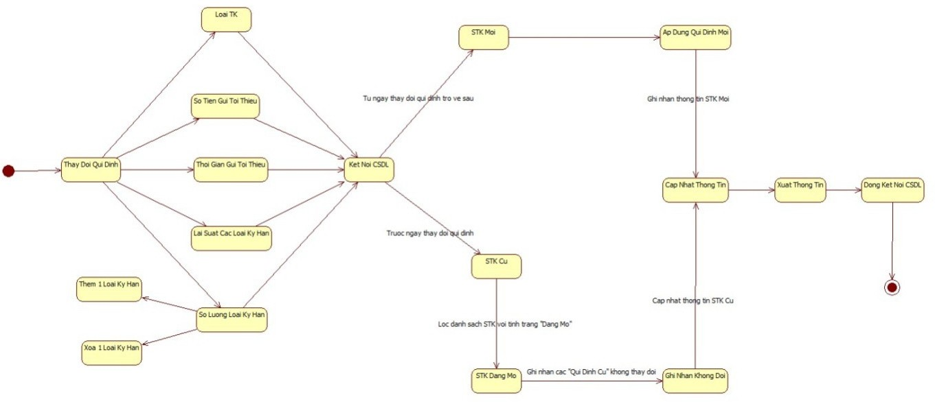**3.1.7 State chart’Thay Đổi Qui Định’**

**CHƯƠNG 4: THIẾT KẾ CHƯƠNG TRÌNH**

**4.1 Thiết kế Cơ Sở dữ liệu**

**4.1.1 Mô hình hóa dữ liệu**

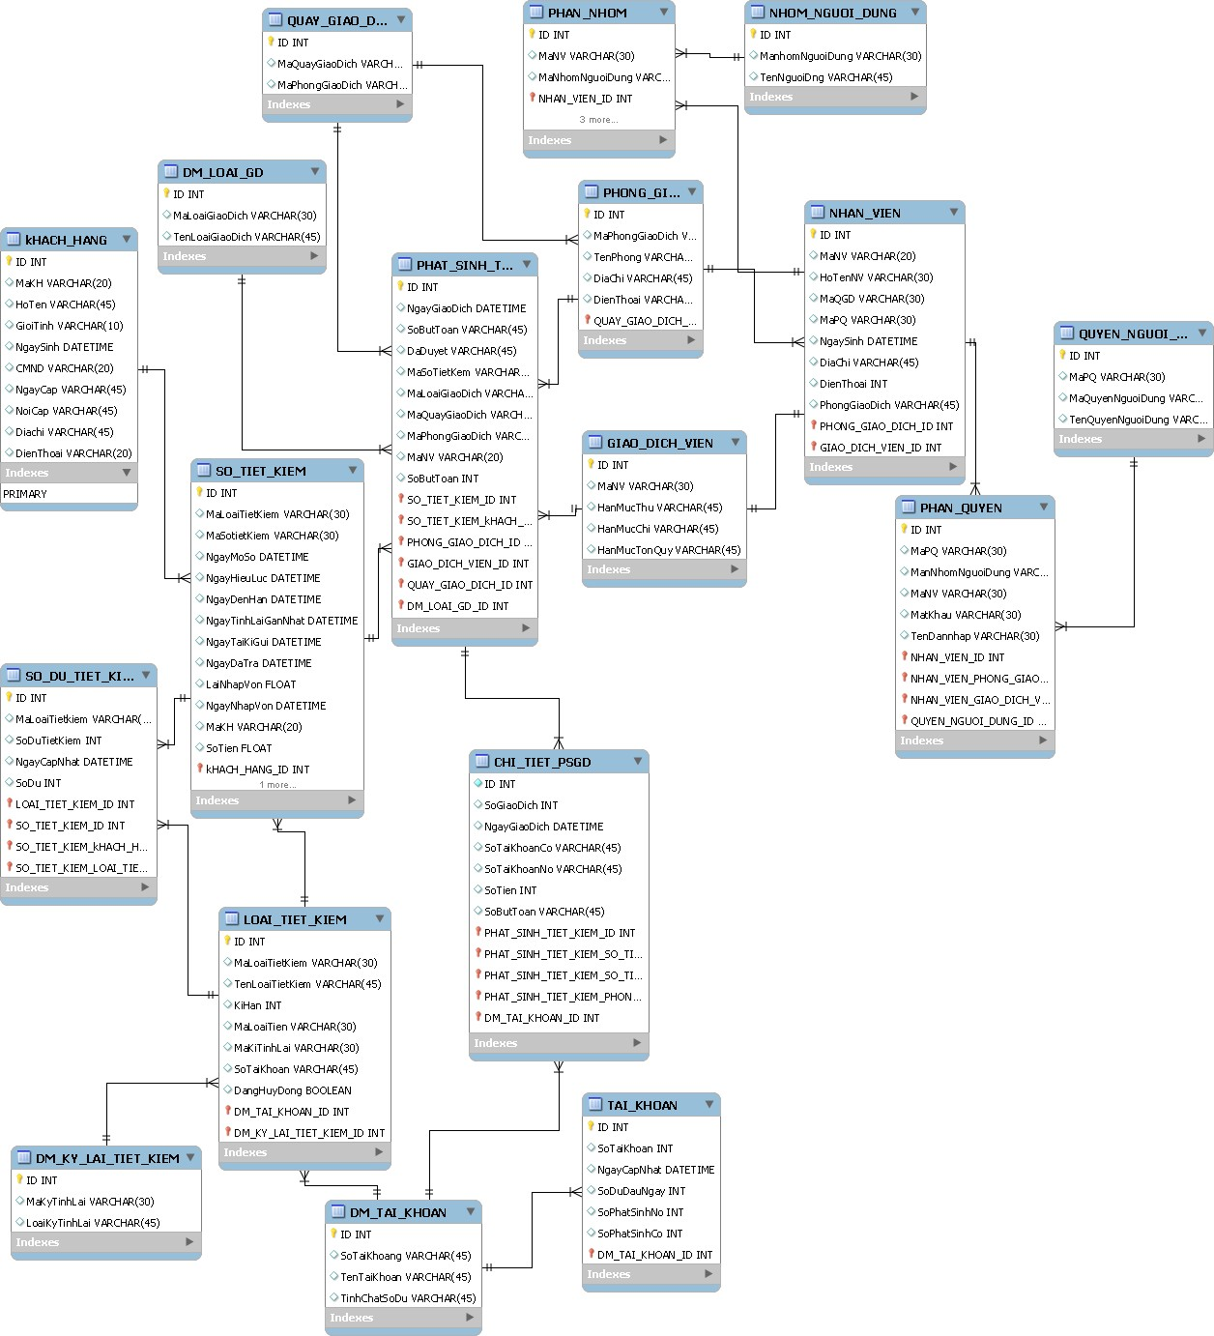

**4.1.2 Đặc tả thành phần dữ liệu:**

**- Bảng KHACH_HANG (Khách Hàng)**

|  |  |  |  |  |  |
| --- | --- | --- | --- | --- | --- |
| **KHÁCH HÀNG** | | | | | |
| **Tên thuộc tính** | **Kiểu dữ liệu** | **Giá trị** | **Diễn giải thuộc tính** | **Khóa chính** | **Khóa phụ** |
| **MaKH** | VARCHAR | 20 | Mã khách hàng | **1** |  |
| HoTenKH | VARCHAR | 45 | Họ tên khách hàng |  |  |
| GioiTinh | VARCHAR | 10 | Giới tính |  |  |
| NgaySinh | DATETIME |  | Ngày tháng năm sinh |  |  |
| DienThoai | VARCHAR | 20 | Sốđiện thoại |  |  |
| CMND | VARCHAR | 20 | Số chứng minh nhân dân |  |  |
| NgayCap | DATETIME |  | Ngày cấp CMND |  |  |
| NoiCap | VARCHAR | 45 | Nơi cấp CMND |  |  |
| DiaChi | VARCHAR | 45 | Địa chỉ |  |  |

**-Bảng SO_TIET_KIỆM (Sổ Tiết Kiệm)**

|  |  |  |  |  |  |
| --- | --- | --- | --- | --- | --- |
| **SỔ TIẾT KIỆM** | | | | | |
| **Tên thuộc tính** | **Kiểu dữ liệu** | **Giá trị** | **Diễn giải thuộc tính** | **Khóa chính** | **Khóa phụ** |
| **MaSTK** | VARCHAR | 30 | Mã sổ tiết kiệm | **1** |  |
| **MAKH** | VARCHAR | 20 | Mã khách hàng |  | **2** |
| **MaLoaiTK** | VARCHAR | 30 | Mã loại tiết kiệm |  | **2** |
| NgayMoSo | DATETIME |  | Ngày mở sổ |  |  |
| NgayHieuLuc | DATETIME |  | Ngày hiệu lực |  |  |
| NgayDenHan | DATETIME |  | Ngàyđến hạn |  |  |
| NgayTinhLaiGanNhat | DATETIME |  | Ngày tính lãi gần nhất |  |  |
| NgayTaiKiGui | DATETIME |  | Ngày tái kí gửi sổ |  |  |
| NgayDaTra | DATETIME |  | Ngày đã trả |  |  |
| NgayNhapVon | DATETIME |  | Ngày nhập vốn |  |  |
| LaiNhapVon | FLOAT |  | Lãi nhập vốn |  |  |
| SoTien | FLOAT |  | Số tiền của khách hàng |  |  |

**-BẢNG PHAN_QUYEN (Phân Quyền)**

|  |  |  |  |  |  |
| --- | --- | --- | --- | --- | --- |
| **PHÂN QUYỀN** | | | | | |
| **Tên thuộc tính** | **Kiểu dữ liệu** | **Giá trị** | **Diễn giải thuộc tính** | **Khóa chính** | **Khóa phụ** |

|  |  |  |  |  |  |
| --- | --- | --- | --- | --- | --- |
| **MAPQ** | VARCHAR | 30 | Mã phân quyền | **1** |  |
| **MaNhomNguoiDun g** | VARCHAR | 30 | Mã nhóm người dùng |  | **1** |
| **MaNV** | VARCHAR | 30 | Mã nhân viên |  | **2** |
| TenDangNhap | VARCHAR | 30 | Tên đăng nhập |  |  |
| MatKhau | VARCHAR | 30 | Mật khẩu |  |  |

**-BẢNG NHAN_VIEN (Nhân Viên)**

|  |  |  |  |  |  |
| --- | --- | --- | --- | --- | --- |
| **NHÂN VIÊN** | | | | | |
| **Tên thuộc tính** | **Kiểu dữ liệu** | **Giá trị** | **Diễn giải thuộc tính** | **Khóa chính** | **Khóa phụ** |
| **MANV** | VARCHAR | 30 | Mã nhân viên | **1** |  |
| **MAPQ** | VARCHAR | 30 | Mã phân quyền |  | **2** |
| **MAQGD** | VARCHAR | 30 | Mã quầy giao dịch |  | **2** |
| HoTenNV | VARCHAR | 30 | Họ tên nhân viên |  |  |
| GioiTinh | VARCHAR | 10 | Giới tính |  |  |
| NgaySinh | DATETIME |  | Ngày tháng năm sinh |  |  |
| DiaChi | VARCHAR | 45 | Địa chỉ |  |  |
| DienThoai | INT |  | Sốđiện thoại |  |  |
| ChucVu | VARCHAR | 30 | Chức vụ |  |  |
| PhongGiaoDich | VARCHAR | 45 | Phòng giao dịch |  |  |

**-BẢNG QUAY_GIAO_DICH (Quầy Giao Dịch)**

|  |  |  |  |  |  |
| --- | --- | --- | --- | --- | --- |
| **QUẦY GIAO DỊCH** | | | | | |
| **Tên thuộc tính** | **Kiểu dữ liệu** | **Giá trị** | **Diễn giải thuộc tính** | **Khóa chính** | **Khóa phụ** |
| **MAQGD** | VARCHAR | 10 | Mã quầy giao dịch | **1** |  |
| **MAPGD** | VARCHAR | 10 | Mã phòng giao dịch |  | **2** |
| TenQGD | VARCHAR | 45 | Tên quầy giao dịch |  |  |

**-BẢNG PHAT_SINH_TIET_KIEM (Phát Sinh Tiết Kiệm)**

[Quan hệ PHAT_SINH_TIET_KIEM (Phát sinh tiết kiệm): Quan hệ phát sinh giao dịch cho biết: sổ tiết kiệm nào có giao dịch là rút, gửi, mở sổ mới với số tiền, ngày lập và cho biết nhân viên nào đang giao dịch.]

|  |  |  |  |  |  |
| --- | --- | --- | --- | --- | --- |
| **PHÁT SINH TIẾT KIỆM** | | | | | |
| **Tên thuộc tính** | **Kiểu dữ liệu** | **Giá trị** | **Diễn giải thuộc tính** | **Khóa chính** | **Khóa phụ** |
| **NgayGiaoDich** | DATETIME | 45 | Ngày giao dịch | **1** |  |
| **SoButToan** | VARCHAR | 45 | Số bút toán | **1** |  |
| DaDuyet | VARCHAR | 45 | Bút toán đã duyệt chưa |  |  |
| MaSoTietKiem | VARCHAR | 30 | Mã sổ tiết kiệm |  | **2** |
| MaLoaiGiaoDich | VARCHAR | 30 | Mã loại giao dịch |  | **2** |
| MaQuayGiaoDich | VARCHAR | 30 | Mã quầy giao dịch |  | **2** |
| MaPhongGiaoDich | VARCHAR | 30 | Mã phòng giao dịch |  | **2** |
| MaNV | VARCHAR | 30 | Mã nhân viên giao dịch |  | **2** |

**-Bảng DM_LOAI_GD**

|  |  |  |  |  |  |
| --- | --- | --- | --- | --- | --- |
| **DANH MỤC LOẠI GIAO DỊCH** | | | | | |
| **Tên thuộc tính** | **Kiểu dữ liệu** | **Giá trị** | **Diễn giải thuộc tính** | **Khóa chính** | **Khóa phụ** |
| **MaLoaiGiaoDich** | VARCHAR | 30 | Mã loại giao dịch | **1** |  |
| TenLoaiGiaoDich | VARCHAR | 45 | Tên loại giao dịch |  |  |

**-Bảng PHAN_NHOM**

|  |  |  |  |  |  |
| --- | --- | --- | --- | --- | --- |
| **PHÂN NHÓM** | | | | | |
| **Tên thuộc tính** | **Kiểu dữ liệu** | **Giá trị** | **Diễn giải thuộc tính** | **Khóa chính** | **Khóa phụ** |
| **MaNV** | VARCHAR | 30 | Mã nhân viên thuộc nhóm nào | **1** |  |
| **MaNhomNguoiDung** | VARCHAR | 30 | Mã nhóm người dùng | **1** |  |

**-Bảng NHOM_NGUOI_DUNG**

|  |  |  |  |  |  |
| --- | --- | --- | --- | --- | --- |
| **NHÓM NGƯỜI DÙNG** | | | | | |
| **Tên thuộc tính** | **Kiểu dữ liệu** | **Giá trị** | **Diễn giải thuộc tính** | **Khóa chính** | **Khóa phụ** |
| **MaNhomNguoiDung** | VARCHAR | 30 | Mã nhóm người dùng | **1** |  |
| TenNhomNguoiDung | VARCHAR | 45 | Tên người dùng |  |  |

**-Bảng QUYEN_NGUOI_DUNG**

|  |  |  |  |  |  |
| --- | --- | --- | --- | --- | --- |
| **QUYỀN NGƯỜI DÙNG** | | | | | |
| **Tên thuộc tính** | **Kiểu dữ liệu** | **Giá trị** | **Diễn giải thuộc tính** | **Khóa chính** | **Khóa phụ** |
| **MaQuyenNguoiDun g** | VARCHAR | 30 | Mã quyền người dùng | **1** |  |
| TenQuyenNguoiDung | VARCHAR | 45 | Tên quyền người dùng |  |  |

**-Bảng PHONG_GIAO_DICH**

|  |  |  |  |  |  |
| --- | --- | --- | --- | --- | --- |
| **PHÒNG GIAO DỊCH** | | | | | |
| **Tên thuộc tính** | **Kiểu dữ liệu** | **Giá trị** | **Diễn giải thuộc tính** | **Khóa chính** | **Khóa phụ** |
| **MaPhongGiaoDich** | VARCHAR | 30 | Mã phòng giao dịch | **1** |  |
| TenPhongGiaoDich | VARCHAR | 45 | Tên phòng giao dịch |  |  |
| DiaChi | VARCHAR | 45 | Địa chỉ phòng giao dịch |  |  |
| DienThoai | VARCHAR | 45 | Điện thoại phòng giao dịch |  |  |

**-Bảng GIAO_DICH_VIEN**

|  |  |  |  |  |  |
| --- | --- | --- | --- | --- | --- |
| **GIAO DỊCH VIÊN** | | | | | |
| **Tên thuộc tính** | **Kiểu dữ liệu** | **Giá trị** | **Diễn giải thuộc tính** | **Khóa chính** | **Khóa phụ** |
| **MaNV** | VARCHAR | 30 | Mã nhân viên giao dịch |  | **2** |
| HanMucThu | VARCHAR | 45 | Hạn mức thu |  |  |
| HanMucChi | VARCHAR | 45 | Hạn mức chi |  |  |
| HanMucTonQuy | VARCHAR | 45 | Hạn mức tồn quỹ |  |  |

**-Bảng SO_DU_SO_TIET_KIEM**

|  |  |  |  |  |  |
| --- | --- | --- | --- | --- | --- |
| **SỐ DƯ TIẾT KIỆM** | | | | | |
| **Tên thuộc tính** | **Kiểu dữ liệu** | **Giá trị** | **Diễn giải thuộc tính** | **Khóa chính** | **Khóa phụ** |
| **MaLoaiTietKiem** | VARCHAR | 45 | Mã loại tiết kiệm của số dư |  | **2** |
| SoDuTietKiem | VARCHAR | 45 | Số dư của tiết kiệm |  |  |
| NgayCapNhat | DATETIME |  | Ngày cập nhật số dư tiết kiệm |  |  |
| SoDu | INT |  | Số dư |  |  |

**-Bảng CHI_TIET_PSGD**

|  |  |  |  |  |  |
| --- | --- | --- | --- | --- | --- |
| **CHI TIẾT PHÁT SINH GIAO DỊCH** | | | | | |
| **Tên thuộc tính** | **Kiểu dữ liệu** | **Giá Trị** | **Diễn giải thuộc tính** | **Khóa chính** | **Khóa**  **phụ** |
| **SoGiaoDich** | VARCHAR | 45 | Số giao dịch |  | **2** |
| NgayGiaoDich | DATETIME |  | Ngày giao dịch |  |  |
| SoTaiKhoanCo | VARCHAR | 45 | Số tài khoản có |  |  |
| SoTaiKhoanNo | VARCHAR | 45 | Số tài khoản nợ |  |  |
| SoTien | INT |  | Số tiền phát sinh |  |  |
| SoButToan | VARCHAR | 45 | Số bút toán |  |  |

**-Bảng LOAI_TIET_KIEM**

|  |  |  |  |  |  |
| --- | --- | --- | --- | --- | --- |
| **LOẠI TIẾT KIỆM** | | | | | |
| **Tên thuộc tính** | **Kiểu dữ liệu** | **Giá trị** | **Diễn giải thuộc tính** | **Khóa chính** | **Khóa phụ** |
| **MaLoaiTietKiem** | VARCHAR | 30 | Mã loại tiết kiệm | **1** |  |
| TenLoaiTietKiem | VARCHAR | 45 | Tên loại tiết kiệm |  |  |
| NgayCapNhat | DATETIME |  | Ngày cập nhật |  |  |
| SoDu | INT |  | Số dư |  |  |

**-Bảng DM_KY_LAI_TIET_KIEM**

|  |  |  |  |  |  |
| --- | --- | --- | --- | --- | --- |
| **DANH MỤC KỲ LÃI TIẾT KIỆM** | | | | | |
| **Tên thuộc tính** | **Kiểu dữ liệu** | **Giá trị** | **Diễn giải thuộc tính** | **Khóa chính** | **Khóa phụ** |
| **MaKyTinhlai** | VARCHAR | 30 | Mã Kỳ tính lãi |  | **2** |
| LoaiKyTinhLai | VARCHAR | 45 | Loại kì tính lãi |  |  |

**-Bảng TAI_KHOAN**

|  |  |  |  |  |  |
| --- | --- | --- | --- | --- | --- |
| **TÀI KHOẢN** | | | | | |
| **Tên thuộc tính** | **Kiểu dữ liệu** | **Giá trị** | **Diễn giải thuộc tính** | **Khóa chính** | **Khóa phụ** |
| **SoTaiKhoan** | VARCHAR | 45 | Số tài khoản | **1** |  |
| NgayCapNhat | DATETIME |  | Ngày cập nhật |  |  |
| SoDuDauNgay | VARCHAR | 45 | Số dư đầu ngày |  |  |
| SoPhatSinhNo | VARCHAR | 45 | Số phát sinh nợ |  |  |
| SoPhatSinhCo | VARCHAR | 45 | Số phát sinh có |  |  |

**-Bảng DM_TAI_KHOAN**

|  |  |  |  |  |  |
| --- | --- | --- | --- | --- | --- |
| **DANH MỤC TÀI KHOẢN** | | | | | |
| **Tên thuộc tính** | **Kiểu dữ liệu** | **Giá trị** | **Diễn giải thuộc tính** | **Khóa chính** | **Khóa phụ** |
| **SoTaiKhoan** | VARCHAR | 45 | Số tài khoản |  | **2** |
| TenTaiKhoan | VARCHAR | 45 | Tên tài khoản |  |  |
| TinhChatsoDu | DATETIME |  | Tính chất số dư |  |  |

**4.1.3 Sơ đồ và danh sách màn hình**

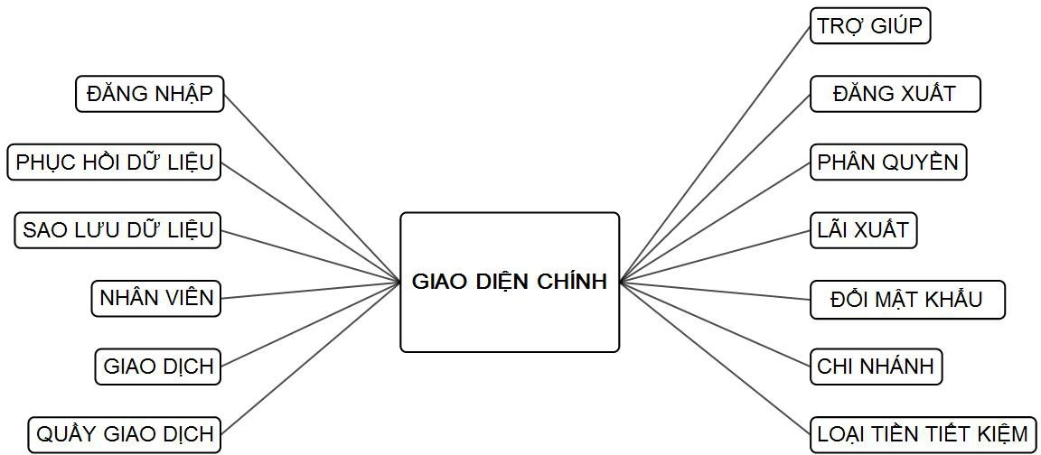 **-Sơ đồ màn hình ADMIN**

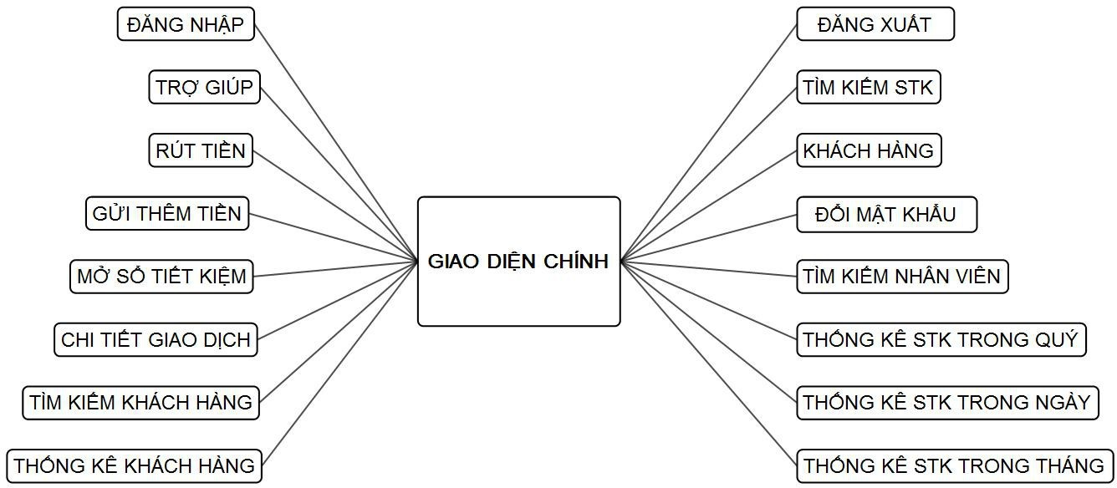**-Sơ đồ màn hình NGƯỜI DÙNG**

**-Danh sách các màn hình**

|  |  |  |
| --- | --- | --- |
| **STT** | **Tên màn hình** | **Ý nghĩa/Ghi chú** |
| 1 | Màn hình chính Quản Lý Sổ  Tiết Kiệm | Màn hình bắt đầu khi chạy phần mềm quản lý sổ tiết  kiệm |
| 2 | Đăng nhập | Cho phép người dùng đăng nhập vào hệ thống để sử  dụng chức năng của phần mềm |
| 3 | Đăng xuất | Cho phép người dùng đăng xuất khỏi hệ thống để sử  dụng chức năng của phần mềm |
| 4 | Đổi mật khẩu | Cho phép người dùng thay đổi mật khẩu của mình |
| 5 | Phân quyền | Cho phép người admin thay đổi quyền của người dùng |
| 6 | Phục hồi dữ liệu | Cho phép người admin phục hồi dữ liệu |
| 7 | Sao lưu dữ liệu | Cho phép người admin sao lưu dữ liệu |
| 8 | Nhân viên | Cho phép người admin quản lý thông tin liên quan NV |
| 9 | Giao dịch | Cho phép người admin quản lý thông tin giao dịch |
| 10 | Quầy giao dịch | Cho phép người admin quản lý thông tin quầy giao dịch |
| 11 | Lãi xuất | Cho phép người admin thay đổi lãi xuất |
| 12 | Chi nhánh | Cho phép người admin quản lý thông tin Chi nhánh |
| 13 | Loại tiền tiết kiệm | Cho phép người admin thay đổi bổ sung loại tiền tiết  kiệm |
| 14 | Rút tiền | Cho phép người dùng rút tiền |
| 15 | Gửi thêm tiền | Cho phép người dùng gửi thêm tiền |
| 16 | Chi tiết giao dịch | Cho phép người dùng xem chi tiết giao dịch |
| 17 | Tìm kiếm khách hàng | Cho phép người dùng tìm kiếm khách hàng |
| 18 | Thống kê khách hàng | Cho phép người dùng thống kê khách hàng |
| 19 | Tìm kiếm STK | Cho phép người dùng tìm kiếm STK |
| 20 | Tìm kiếm nhân viên | Cho phép người dùng tìm kiếm NV |
| 21 | Thống kê STK trong ngày | Cho phép người dùng thống kê STK trong ngày |
| 22 | Thống kê STK trong tháng | Cho phép người dùng thống kê STK trong tháng |
| 23 | Thống kê STK trong quý | Cho phép người dùng thống kê STK trong quý |
| 24 | Trợ giúp | Cho phép người dùng trợ giúp |
| 25 | Mở STK | Cho phép người dùng mở STK |

**4.1.4 Đặc tả các màn hình giao diện**

**4.1.4.1 Giao diện Mở Sổ Tiết Kiệm**

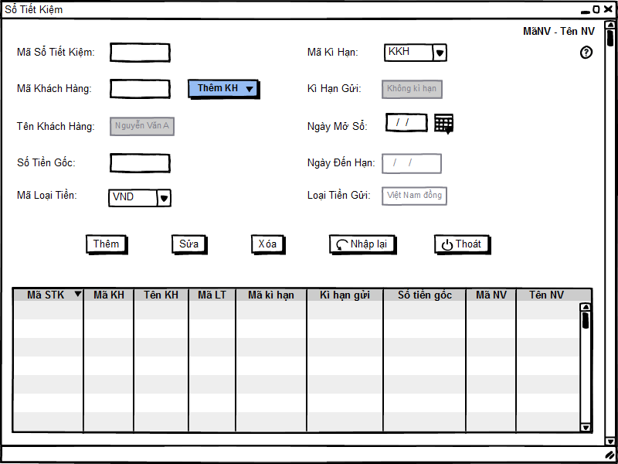

1

2

3

5

6

4

7

8

9

10

11

**Các control sử dụng**

|  |  |  |  |
| --- | --- | --- | --- |
| **ST T** | **Tên control** | **Kiểu** | **Ý nghĩa** |
| 1 | txtMaSoTietKiem | TextBox | Mã sổ tiết kiệm của khách hàng |
| 2 | txtMaKhachHang | TextBox | Mã số của khách hàng |
| 3 | txtTenKhachHang | TextBox | Tên khách hàng/Cơ quan |
| 4 | txtSoTienGoc | TextBox | Số tiền gốc của khách hàng |
| 5 | cmbMaLoaiTien | ComboBox | Loại tiền mà khách hàng gửi |
| 6 | cmbMaKiHan | ComboBox | Mã kì hạn |
| 7 | txtKiHanGui | TextBox | Diễn giải loại kỳ hạn |
| 8 | dtpNgayMoSo | DatimePicker | Chứa ngày tháng khách hàng mở sổ tiết kiệm |
| 9 | dtpNgayDenHan | DatimePicker | Chứa ngày tháng khách hàng đến kì hạn |
| 10 | txtLoaiTienGui | Textbox | Chứa loại tiền khách hàng gửi |
| 11 | btnThem | Buttton | Thêm thông tin sổ tiết kiệm |
| 12 | btnSua | Buttton | Sửa thông tin sổ tiết kiệm của khách hàng |
| 13 | btnXoa | Buttton | Xóa thông tin sổ tiết kiệm |
| 14 | btnNhapLai | Buttton | Nhập lại thông tin sổ tiết kiệm |
| 15 | btnThoat | Buttton | Thoát khỏi from mở sổ tiết kiệm |
| 16 | btnThemKhachHang | Buttton | Thêm khách hàng mở sổ tiết kiệm |
| 17 | dgvDanhSach | Datagirdview | Chứa danh sách hàng đã mở tiết kiệm |

**Các xử lí đối với từng biến cố trên màn hình:**

|  |  |  |
| --- | --- | --- |
| 1 | btnThem_Click | Thêm thông tin sổ tiết kiệm |
| 2 | btnSua_Click | Sửa thông tin sổ tiết kiệm |
| 3 | btnXoa_Click | Xóa thông tin sổ tiết kiệm |
| 4 | btnNhapLai_Click | Nhập lại thông tin sổ tiết kiệm |
| 5 | btnThoat_Click | Thoát khỏi chức năng mở sổ tiết kiệm |

**Danh sách các xử lý:**

|  |  |  |  |
| --- | --- | --- | --- |
| **STT** | **Xử lý** | **Điều kiện gọi thực hiện** | **Ghi Chú** |
| 1 | Phát sinh mã STK | Màn hình “Mở sổ tiết kiệm” khởi động. |  |
| 2 | Xử lý Thêm khách hàng | Nút “Thêm KH” được nhấn mở ra 1 form mới |  |
| 3 | Nạp danh sách tên khách hàng | Màn hình “khách hàng” khởi động. |  |
| 4 | Chọn mã loại tiền | Liệt kê “Mã loại tiền” được chọn. |  |
| 5 | Gán ngày hệ thống mở sổ | Màn hình “Mở sổ tiết kiệm” khởi động. |  |
| 6 | Tính ngày đến hạn | Ngày mở sổ thay đổi |  |
| 7 | Thêm sổ tiết kiệm | Nút “Thêm” được nhấn. | Xử lý chính |
| 8 | Sửa sổ tiết kiệm | Nút “Sửa” được nhấn. |  |
| 9 | Xóa sổ tiết kiệm | Nút “Xóa” được nhấn. |  |
| 10 | Xóa trống màn hình | Nút “Nhập lại” được nhấn. |  |
| 11 | Thoát | Nút “Thoát” được nhấn. |  |

* + - 1. **Giao diện thêm khách hàng:**

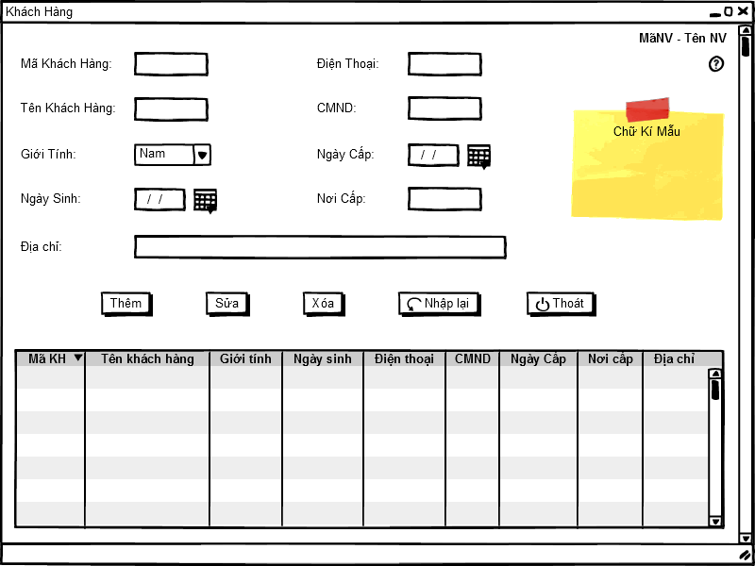

1

2

3

**-Các control sử dụng:**

|  |  |  |  |
| --- | --- | --- | --- |
| **STT** | **Tên control** | **Kiểu** | **Ý nghĩa** |
| 1 | txtMaKhachHang | Textbox | Mã của khách hàng |
| 2 | txtTenKhachHang | Textbox | Tên của khách hàng |
| 3 | cmbGioiTinh | ComboBox | Giới tính của khách hàng |
| 4 | dtpNgaySinh | DateTimePicker | Chứa ngày tháng năm sinh của khách hàng |
| 5 | txtDienThoai | Textbox | Điện thoại của khách hàng |
| 6 | txtCMND | Textbox | Số CMND/Hộ chiếu của khách hàng |
| 7 | dtpNgayCap | DateTimePicker | Chứa ngày cấp CMND/Hộ chiếu của khách hàng |
| 8 | txtNoiCap | Textbox | Nơi cấp CMND/Hộ chiếu khách hàng |
| 9 | picChuKiMau | PictureBox | Hình chữ kí mẫu của khách hàng |
| 10 | btnThem | Buttton | Thêm thông tin khách hàng |
| 11 | btnSua | Buttton | Sửa thông tin khách hàng |
| 12 | btnXoa | Buttton | Xóa thông tin khách hàng |
| 13 | btnNhapLai | Buttton | Nhập lại thông tin khách hàng |
| 14 | btnThoat | Buttton | Thoát khỏi from thêm khách hàng |
| 15 | btnDiaChi | Textbox | Chứa địa chỉ của khách hàng |

**0**

**-Các xử lý đối với từng biến cố trên màn hình:**

|  |  |  |
| --- | --- | --- |
| **1** | btnThem_Click | Thêm thông tin khách hàng |
| **2** | btnSua_Click | Sửa thông tin khách hàng |
| **3** | btnXoa_Click | Xóa thông tin khách hàng |
| **4** | btnNhapLai_Click | Nhập lại thông tin khách hàng |
| **5** | btnThoat_Click | Thoát khỏi chức năng thêm khách hàng |

**-Danh sách các xử lý:**

|  |  |  |  |
| --- | --- | --- | --- |
| **STT** | **Xử lý** | **Điều kiện gọi thực hiện** | **Ghi Chú** |
| 1 | Phát sinh mã khách hàng | Màn hình “Khách hàng” khởi động. |  |
| 2 | Chọn giới tính khách hàng | Liệt kê “Giới tính” được chọn. |  |
| 3 | Thêm khách hàng | Nút “Thêm” được nhấn. | Xử lý chính |
| 4 | Sửa khách hàng | Nút “Sửa” được nhấn. |  |
| 5 | Xóa khách hàng | Nút “Xóa” được nhấn. |  |
| 6 | Xóa trống màn hình | Nút “Nhập lại” được nhấn. |  |
| 7 | Thoát | Nút “Thoát” được nhấn. |  |

**4.1.4.3 Giao diện Rút Tiền**

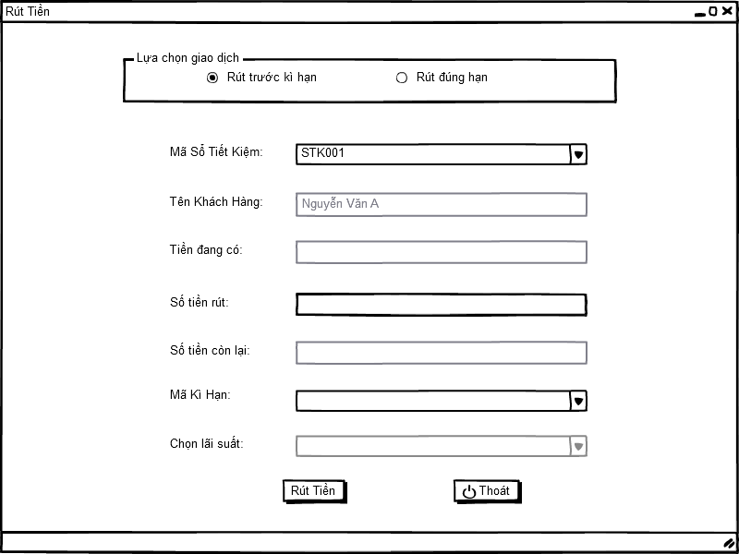

1

2

3

4

5

6

7

8

9

10

**-Các control sử dụng:**

|  |  |  |  |
| --- | --- | --- | --- |
| **STT** | **Tên cotrol** | **Kiểu** | **Ý nghĩa** |
| 1 | grbLuaChonGiaoDich | GroupBox | Chứa lựa chọn giao dịch |
| 2 | rbtRutDungHan | RadioButton | Chọn rút đúng hạn |
| 3 | rbtRutTruocKiHan | RadioButton | Chọn rút trước hạn |
| 2 | txtMaSoTietKiem | TextBox | Mã sổ tiết kiệm khách hàng rút tiền |
| 3 | txtTenKhachHang | TextBox | Tên của khách hàng rút tiền |
| 4 | txtSoTien Rut | TextBox | Số tiền của khách hàng rút |
| 5 | txtSoTienConLai | TextBox | Số tiền còn lại của khách hàng |
| 6 | txtMaKiHan | TextBox | Mã kì hạn của khách hàng rút tiền |
| 7 | txtChonLaiXuat | TextBox | Chứa lãi xuất của khách hàng chọn rút tiền |
| 8 | btnRutTien | Buttton | Lập hóa đơn rút tiền của khách hàng |
| 9 | btnThoat | Buttton | Thoát khỏi form thêm khách hàng |

**-Các xử lý đối với từng biến cố trên màn hình:**

|  |  |  |
| --- | --- | --- |
| 1 | btnRutTien_Click | Lập phiếu khách hàng rút tiền |
| 2 | btnThoat_Click | Thoát khỏi chức năng lập phiếu rút tiền |

**-Danh sách các xử lý:**

|  |  |  |  |
| --- | --- | --- | --- |
| **STT** | **Xử lý** | **Điều kiện gọi thực hiện** | **Ghi Chú** |
| 1 | Lựa chọn giao dịch | Màn hình “Rút Tiền” khởi động |  |
| 2 | Nhập/Nạp Mã STK | Liệt kê “Mã STK” được chọn |  |
| 3 | Nạp tên khách hàng | Liệt kê “Danh sách KH” được chọn |  |
| 4 | Nạp số tiền đang có | “Mã sổ tiết kiệm” được chọn |  |
| 5 | Nhập số tiền rút |  |  |
| 6 | Nạp số tiền còn lại | Số tiền cần rút được nhập vào |  |
| 7 | Chọn mã kì hạn | Liệt kê “Danh sách mã kì hạn” |  |
| 8 | Chọn lãi xuất | “Mã kì hạn” được chọn |  |
| 9 | Thực hiện rút tiền | Nút “Rút Tiền” được nhấn | Xử lý chính |
| 10 | Thoát | Nút “Thoát” được nhấn |  |

* + - 1. **Giao diện thêm nhân viên**

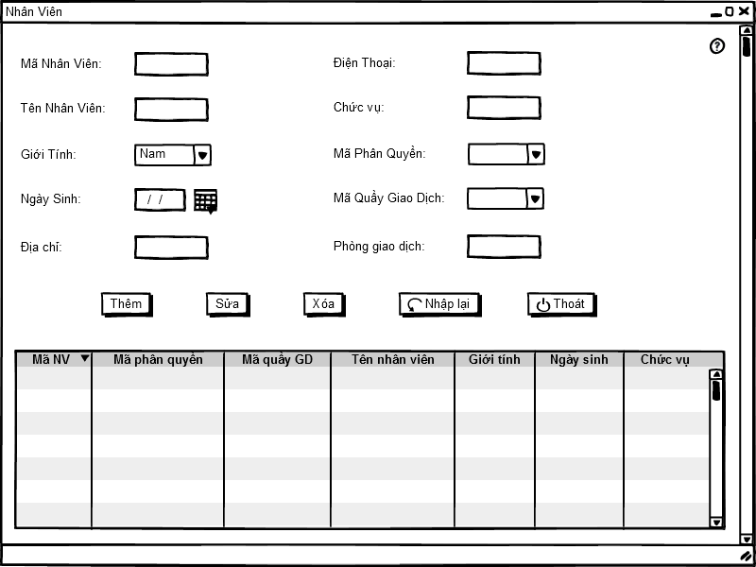

**-Các control sử dụng**:

|  |  |  |  |
| --- | --- | --- | --- |
| **STT** | **Tên cotrol** | **Kiểu** | **Ý nghĩa** |
| 1 | txtMaNhanVien | TextBox | Mã của nhân viên |
| 2 | txtTenNhânVien | TextBox | Tên của nhân viên |
| 3 | cmbGioiTinh | ComboBox | Giới tính của khách hàng |
| 4 | dtpNgaySinh | DateTimePicker | Chứa ngày tháng năm sinh của nhân viên |
| 5 | txtDienThoai | TextBox | Điện thoại của nhân viên |
| 6 | txtDiaChi | TextBox | Chứa địa chỉ của nhân viên |
| 7 | txtChucVu | TextBox | Chức vụ của nhân viên |
| 8 | txtMaPhanQuyen | TextBox | Chứa mã phân quyền của nhân viên |
| 9 | txtMaQuayGiaoDich | TextBox | Chứa mã quầy giao dịch của nhân viên |
| 10 | txtPhongGiaoDich | TextBox | Phòng giao dịch của nhân viên |
| 11 | btnThem | Buttton | Thêm thông tin nhân viên |
| 12 | btnSua | Buttton | Sửa thông tin nhân viên |
| 13 | btnXoa | Buttton | Xóa thông tin nhân viên |
| 14 | btnNhapLai | Buttton | Nhập lại thông tin nhân viên |
| 15 | btnThoat | Buttton | Thoát khỏi form thêm nhân viên |

**-Các xử lí đối với từng biến cố trên màn hình:**

|  |  |  |
| --- | --- | --- |
| 1 | btnThem_Click | Thêm thông tin nhân viên |
| 2 | btnSua_Click | Sửa thông tin nhân viên |
| 3 | btnXoa_Click | Xóa nhân viên |
| 4 | btnNhapLai_Click | Nhập lại thông tin nhân viên |
| 5 | btnThoat_Click | Thoát khỏi chức năng lập phiếu nhân viên |

**-Danh sách các xử lý:**

|  |  |  |  |
| --- | --- | --- | --- |
| **STT** | **Xử lý** | **Điều kiện gọi thực hiện** | **Ghi Chú** |
| 1 | Nạp mã nhân viên | Mã nhân viên được nạp |  |
| 2 | Nạp tên nhân viên | Tên nhân viên được nạp |  |
| 3 | Nạp Giới tính nhân viên | Giới tính nhân viên được nạp |  |
| 4 | Nạp ngày sinh nhân viên | Nhập nhân viên được nạp |  |
| 5 | Nạp Địa chỉ nhân viên | Địa chỉ nhân viên được nạp |  |

|  |  |  |  |
| --- | --- | --- | --- |
| 6 | Nạp Điện thoại nhân viên | Số điện thoại nhân viên được nạp |  |
| 7 | Nạp Chức vụ nhân viên | Chức vụ nhân viên được nạp |  |
| 8 | Nạp Mã phân quyền nhân viên | Mã phân quyền nhân viên được nạp |  |
| 9 | Nạp Mã quầy giao dịch của nhân viên | Mã quầy nhân viên được nạp |  |
| 10 | Nạp Mã phòng giao dịch nhân viên | Mã phòng nhân viên được nạp |  |
| 11 | Thêm nhân viên | Nút “Thêm” được nhấn. | Xử lý Chính |
| 12 | Sửa nhân viên | Nút “Sửa” được nhấn. |  |
| 13 | Xóa nhân viên | Nút “Xóa” được nhấn. |  |
| 14 | Xóa trống màn hình | Nút “Nhập lại” được nhấn. |  |
| 15 | Thoát | Nút “Thoát” được nhấn. |  |

* + - 1. 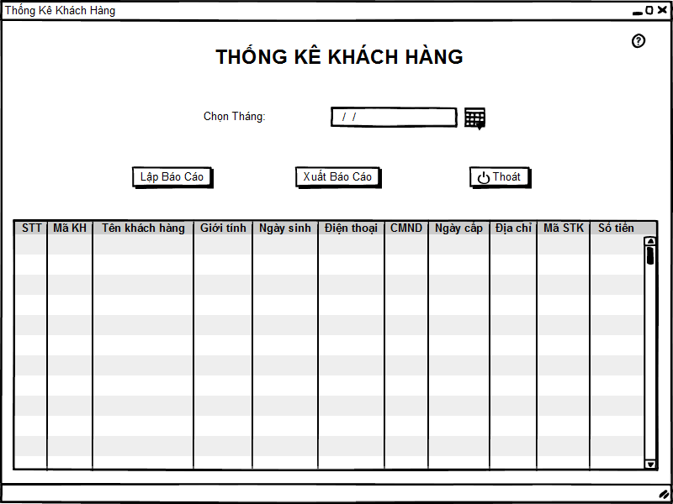**Giao diện thống kê khách hàng**

**4.1.4.5 Giao diện tìm kiếm nhân viên**

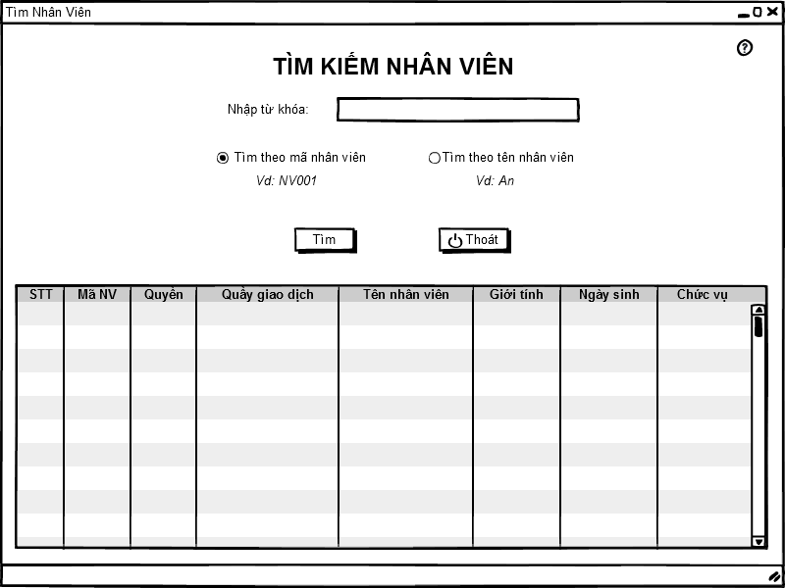

**4.1.4.6 Giao diện thống kê sổ tiết kiệm ngày**

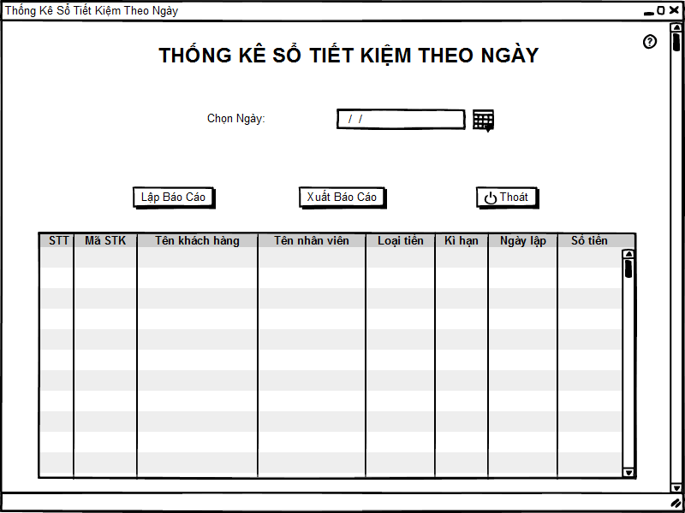

**4.1.4.7 Giao diện thống kê sổ tiết kiệm tháng**

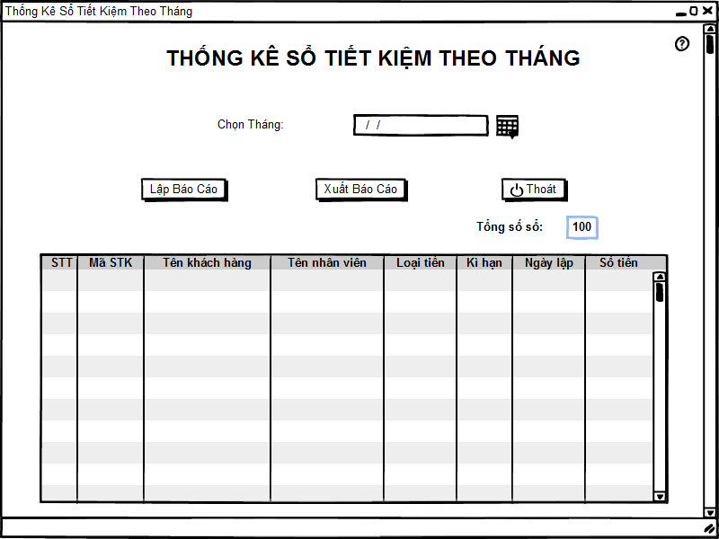

**4.1.4.8 Giao diện thống sổ tiết kiệm quý**

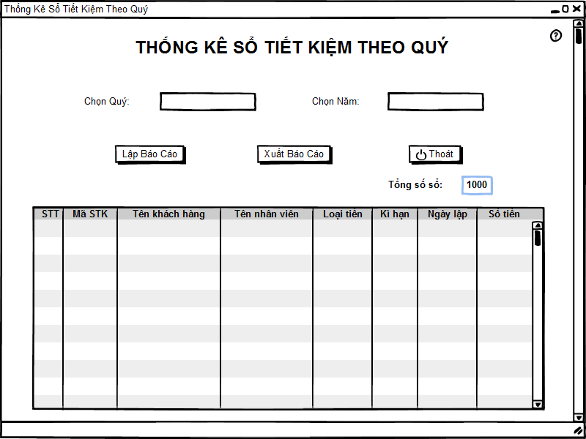

**4.1.4.9 Giao diện tìm kiếm khách hàng**

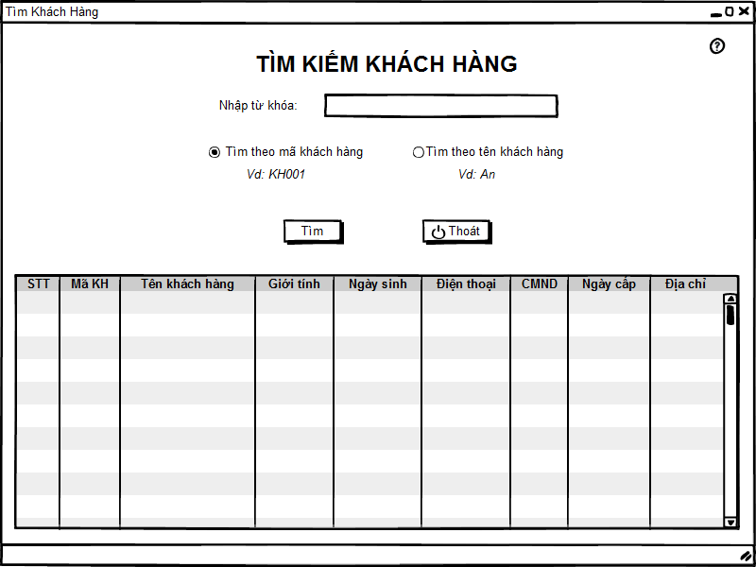

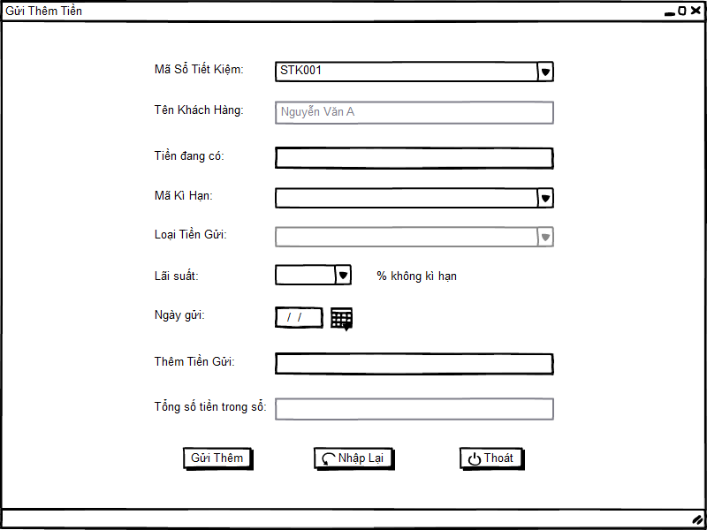**4.1.4.10 Giao diện gửi thêm tiền**

**4.1.4.11 Giao diện Loại tiền**

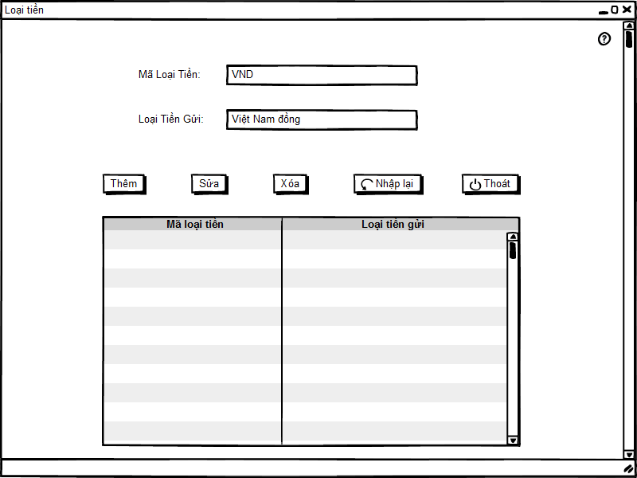

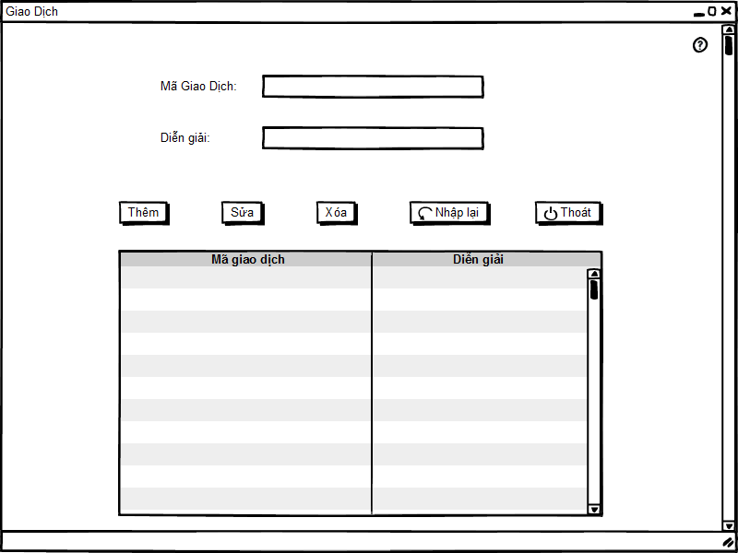**4.1.4.12 Giao diện giao diện**

**4.1.4.13 Giao diện chi tiết giao dịch**

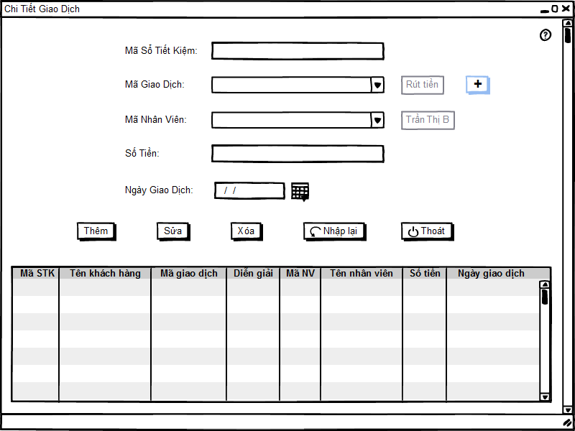

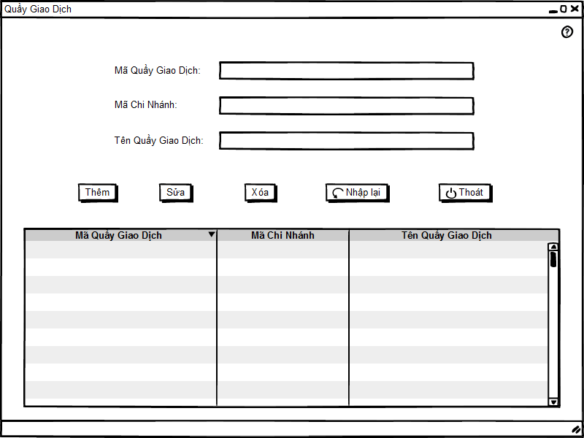**4.1.4.14 Giao diện Quầy giao dịch**

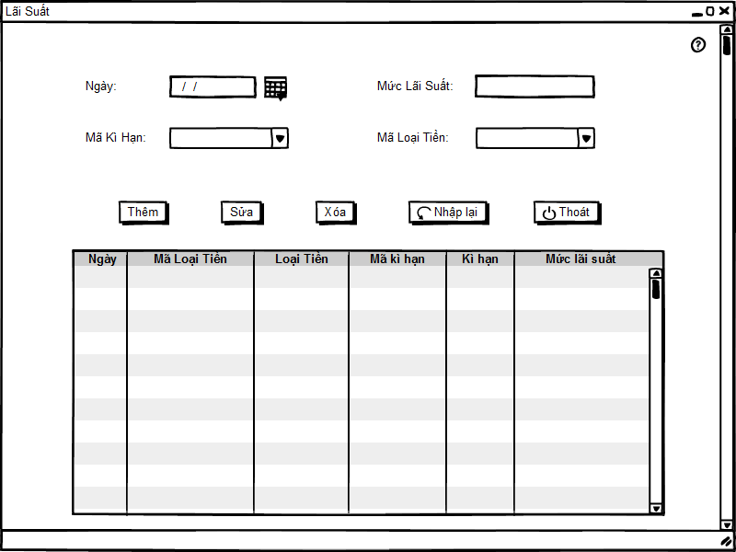**4.1.4.15 Giao diện lãi suất**

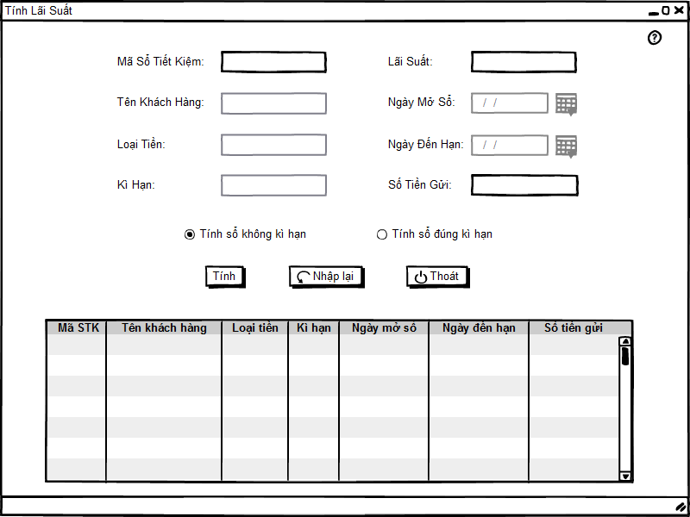**4.1.4.16 Giao diện tính lãi suất**

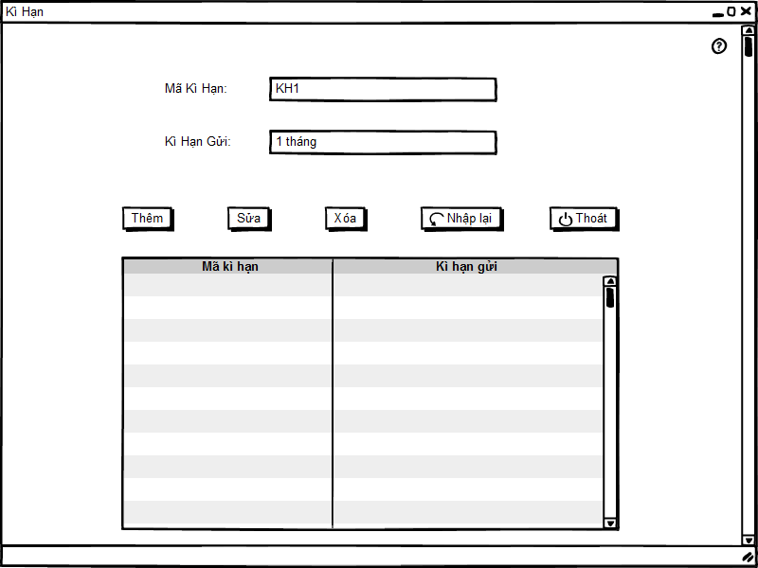**4.1.4.17 Giao diện kì hạn**

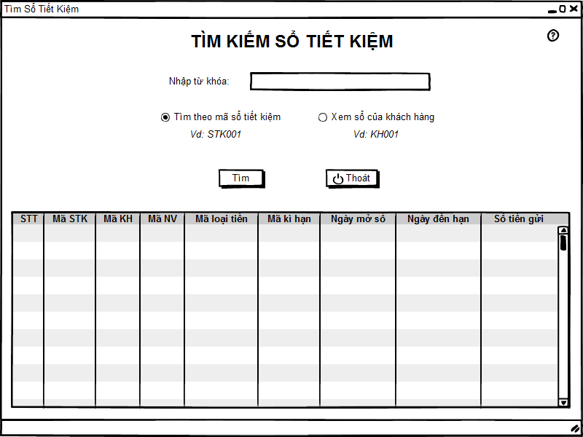**4.1.4.18 Giao diện tìm kiếm sổ tiết kiệm**

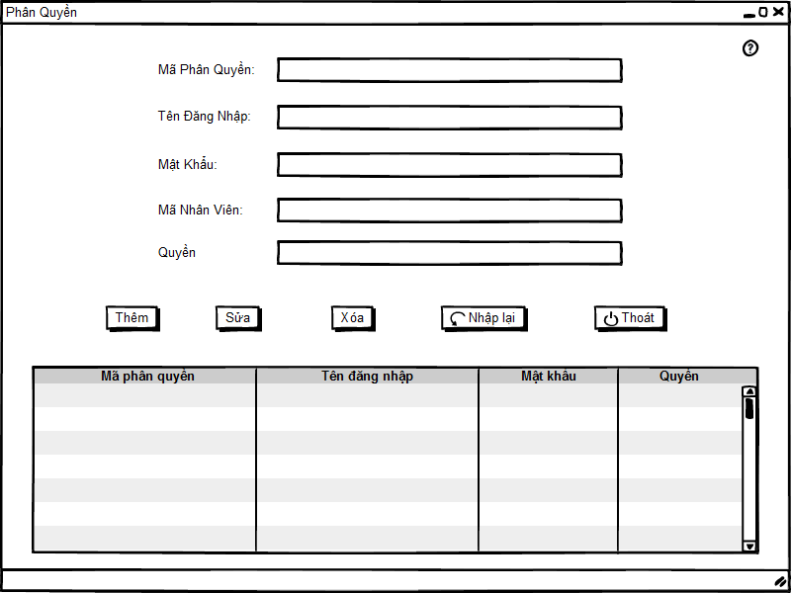**4.1.4.19 Giao diện phân quyền**

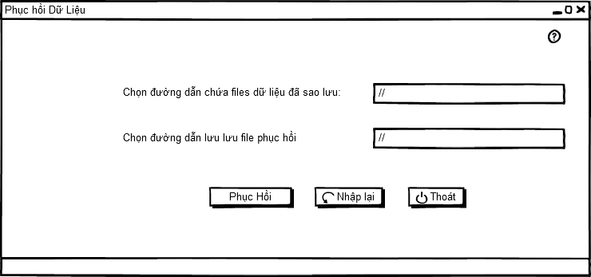**4.1.4.20 Giao diện phục hồi dữ liệu**

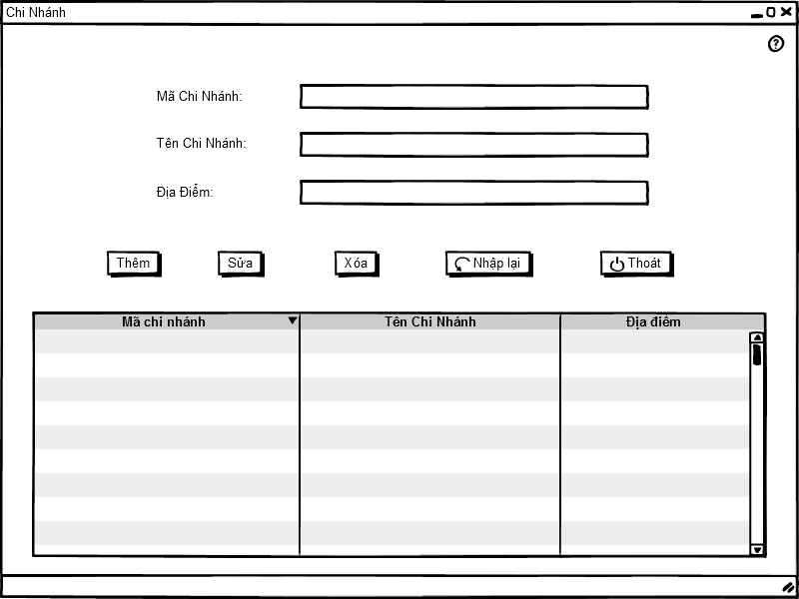**4.1.4.21 Giao diện chi nhánh**

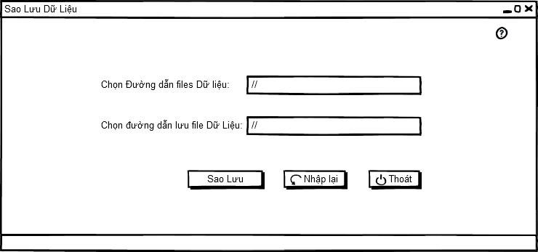**4.1.4.22 Giao diện sao lưu dữ liệu**

**CHƯƠNG 5: HƯỚNG DẪN QUY TRÌNH MỞ SỔ TIẾT KIỆM**

**1.Quy trình lập sổ tiết kiệm**

* Khách hàng xuất trình giấy chứng minh. Thông báo số tiền cần gửi (nếu khách đến lần đầu phải mở Sổ tiết kiệm). Thông tin Sổ tiết kiệm gồm có: Mã sổ, họ tên khách hàng, CMND (hộ chiếu), ngày cấp, nơi cấp, ngày sinh, địa chỉ, ngày mở sổ.
* Kế Toán Tiền Gửi (KTTG) hướng dẫn khách hàng điền đầy đủ thông tin trên “giấy đề

nghị gửi tiền”. Thông tin “giấy đề nghị gửi tiền” gồm có: họ tên, điện thoại, địa chỉ, số CMND, ngày cấp, nơi cấp, số tiền gửi, kỳ hạn gửi, hình thức rút lãi.

* KTTG in ra giấy nộp tiền (người nộp, địa chỉ, CMND hoặc hộ chiếu, tên tài khoản Có, nội dùng , số tiền bằng chữ), phiếu lưu tiền gửi (loại, lãi suất, họ tên người gửi, địa chỉ, CMND, ngày cấp, chữ ký mẫu) đưa vào hồ sơ lưu chuyển cho khách hàng (trường hợp gửi tiền lần đầu).
* Kế Toán Trưởng kiểm tra các thông tin trên giấy đề nghị của khách hàng, giấy nộp

tiền, phiếu lưu, Sổ tiết kiệm phải khớp nhau và ký tên lên Sổ Tiết Kiệm.

* Giám Đốc ký tên lên giấy nộp tiền, Sổ tiết kiệm.
* Kiểm soát trước quỹ kiểm tra các yếu tố của bộ phận liên quan chữ ký (KTTG, KTT, BGĐ), ký tên lên góc phải giấy nộp tiền, đánh số, vào nhật ký quỹ.
* Thủ quỹ nhận giấy nộp tiền, Sổ tiết kiệm, phiếu lưu tiền gửi, chờ Kiểm ngân thu.
* Kiểm ngân sau khi thu xong, lập bảng kê nộp tiền, ký tên lên bảng kê nộp và chuyển bảng kê cho thủ quỹ.
* Thủ quỹ kiểm tra số tiền trên bảng kê, giấy nộp tiền, phiếu lưu, Sổ tiết kiệm. Nếu

khớp đúng số tiền, ký tên lên giấy nộp tiền và bảng kê nộp, vào sổ theo dõi. Nếu không khớp đúng số tiền phải báo cho KTTG biết để điều chỉnh lại.

* Sau đó chuyển giấy nộp tiền, bảng kê nộp, phiếu lưu, Sổ Tiết Kiệm cho Kiểm ngân.
* Kiểm ngân: kiểm tra số tiền trên giấy nộp tiền, bảng kê nộp, phiếu lưu, Sổ Tiết Kiệm, nếu sai Kiểm ngân chịu trách nhiệm. Cho khách hàng ký tên lên giấy nộp tiền, bảng kê nộp, đăng ký chữ ký mẫu lên phiếu lưu, ký tên lên Sổ Tiết Kiệm, phiếu lưu (bên phần kiểm soát), ký nhận Sổ Tiết Kiệm.
* Sau khi xong cho khách hàng ký nhận sổ và trả sổ cho khách hàng.
* Sau đó ký tên lên góc trái chứng từ, đóng dấu đã thu tiền và vào sổ theo dõi thu chi, giữ lại bảng kê nộp tiền để tổng hợp (cuối ngày giao lại cho Thủ quỹ).
* Thủ quỹ vào sổ quỹ.
* Giấy nộp tiền cuối ngày Thủ quỹ chuyển qua bộ phận kết hợp chứng từ.
* Khách hàng:
* Kiểm tra các yếu tố trên giấy gửi tiền.
* Ký chữ ký mẫu lên phiếu lưu tiền gửi (hoặc các ký hiệu khác).
* Nhân viên ngân hàng in Giấy nộp tiền, Phiếu lưu, Sổ tiền gửi.

**2.Quy trình chi – trả tiền gửi tiết kiệm**

* Khách hàng đến rút tiền mang Sổ tiết kiệm, CMND (hộ chiếu) đã đăng ký lúc gửi tiền và thông báo đến KTTG số tiền cần rút (vốn, lãi).
* Trường hợp rút hoàn toàn: KTTG sẽ căn cứ vào ngày đáo hạn, số tiền gửi, lãi suất trên

sổ, lập Phiếu tính lãi, in Giấy lãnh tiền, Phiếu chi lãi, in Sổ tiền gửi, ghi Phiếu lưu tiền gửi, ký tên chuyển qua cho KTT.

* Trường hợp khách hàng gửi lại đúng số tiền và định kỳ trên Sổ tiết kiệm: KTTG sử

dụng lại Sổ tiết kiệm cũ, Phiếu lưu cũ, lập Giấy nộp tiền, Giấy lĩnh tiền, Phiếu chi lãi, in Sổ tiết kiệm, ghi Thẻ lưu tài khoản, chuyển cho KTT.

* Trường hợp khách hàng gửi lại thay đổi số tiền: KTTG thực hiện như trường hợp rút

hoàn toàn, sau đó làm giống như trường hợp gửi tiền, chuyển cho KTT.

* KTT kiểm tra lại ngày đáo hạn, cách tính lãi trên Phiếu tính lãi, Giấy lĩnh tiền, Phiếu chi lãi, Số dư trên Sổ tiền gửi và Phiếu lưu.
* Kiểm tra Giấy nộp tiền (nếu khách hàng gửi lại đúng số tiền và định kỳ).
* Kiểm tra Giấy nộp tiền, Sổ tiết kiệm, Phiếu lưu.
  + - * 1. Nếu khách hàng gửi lại thay đổi số tiền và định kỳ.
        2. Nếu khớp đúng số tiền ký tên lên chứng từ và trình lên Giám Đốc ký (trường hợp gửi lại).
        3. Nếu không đúng phải báo cho KTTG biết để kiểm tra lại. Chuyển phiếu

cho KSTQ.

* KSTQ: kiểm tra lại chữ ký của KTTG, KTT, BGĐ.
* Ký tên lên góc chứng từ, đánh số, vào nhật ký quỹ, đóng dấu.
* Chuyển chứng từ qua Kiểm ngân, thông qua Thủ quỹ.
* Kiểm ngân:
* Trường hợp rút hoàn toàn: căn cứ vào Giấy lĩnh tiền, Phiếu chi lãi, lập Bảng kê lĩnh tiền và ký tên lên Bảng kê lĩnh, chuyển cho Thủ quỹ.
* Trường hợp gửi lại: căn cứ vào Giấy nộp tiền, Giấy lĩnh tiền, Phiếu chi, lập Bảng kê

lĩnh tiền và ký tên lên Bảng kê lĩnh, chuyển cho Thủ quỹ.

* Thủ quỹ:
* Kiểm tra lại số tiền trên các chứng từ.
* Nếu khớp đúng ký tên lên các chứng từ, vào Sổ theo dõi, chuyển cho Kiểm ngân.
* Kiểm ngân:
* Cho khách ký tên lên chứng từ.
* Đối chiếu chữ ký của khách hàng trên chứng từ Thẻ lưu.
* Nếu đúng chữ ký, khách hàng ký tên lên Sổ tiết kiệm và Thẻ lưu, chi tiền cho khách hàng và trả Sổ tiết kiệm cho khách hàng.
* Nếu không đúng phải báo cho KTTG để kiểm tra lại.
* Chi xong ký tên lên góc trái chứng từ và đóng dấu “Đã chi tiền” vào Sổ theo dõi, gữi lại Bảng kê để tổng hợp cuối ngày.
* Chuyển Thẻ lưu, Sổ tiết kiệm cho KTTG.
* Chuyển chứng từ cho Thủ quỹ.
* Cuối ngày chuyển chứng từ cho bộ phận Kết hợp chứng từ.

**3.Quy trình rút lãi tiết kiệm**

* Khách hàng đem STK đến Ngân hàng liên hệ KTTG để lĩnh lãi.
* KTTG: Căn cứ vào STK, lãi suất trên STK, in Phiếu chi lãi, ghi Phiếu tính lãi, ghi Phiếu lưu tiền gửi và ký tên lên Phiếu chi lãi, Phiếu tính lãi, Phiếu lưu tiền gửi. Sau đó chuyển sang cho KSTQ.
* KSTQ: Ký tên lên góc phải Phiếu chi, đánh số vào Nhật ký quỹ, chuyển sang cho

Kiểm ngân thông qua Thủ quỹ (Nếu có sai sót KTTG và KSTQ chịu trách nhiệm).

* Kiểm ngân:
* Căn cứ vào Phiếu chi lãi, lập Bảng kê lĩnh tiền và ký tên lên Bảng kê lĩnh.
* Chuyển Phiếu chi lãi, Bảng kê lĩnh tiền cho Thủ quỹ.
* Thủ quỹ kiểm tra số tiền trên Phiếu chi lãi và các chi tiết trên Bảng kê lĩnh, ký tên lên các Phiếu chi, sau đó chuyển chứng từ lên Kiểm ngân.
* Kiểm ngân cho khách hàng ký tên lên Phiếu chi lãi và Bảng kê lĩnh tiền, đối chiếu

chữ ký của khách hàng trên Phiếu chi lãi và Phiếu lưu tiền gửi. Nếu đúng chữ ký, KN ký tên lên STK, Thẻ lưu chi tiền và trả sổ cho khách hàng. Nếu không đúng chữ ký, phải báo ngay cho KTTG biết để kiểm tra.

* Sau khi chi xong, ký tên lên góc trái chứng từ và đóng dấu “đã chi tiền”, vào sổ theo

dõi, giữ lại bảng kê lĩnh tiền để tổng hợp cuối ngày.

* Chuyển Phiếu chi cho Thủ quỹ, Phiếu lưu cho KTTG giữ lại Bảng kê lĩnh tiền để tổng hợp cuối ngày.
* Thủ quỹ: Vào Sổ quỹ.
* Phiếu chi lãi cuối ngày chuyển cho bộ phận kết hợp chứng từ.

- Kiểm ngân chịu trách nhiệm về số tiền chi và chi đúng người.

**KẾT LUẬN VÀ HƯỚNG PHÁT TRIỂN**